1. 函数调用自身称为递归，有3种方法
   1. 在函数内部通过函数名

函数的名字是一个指向函数对象的指针，如果把函数的名字与函数对象本身的指向关系断开，这种方式运行时会出现错误。

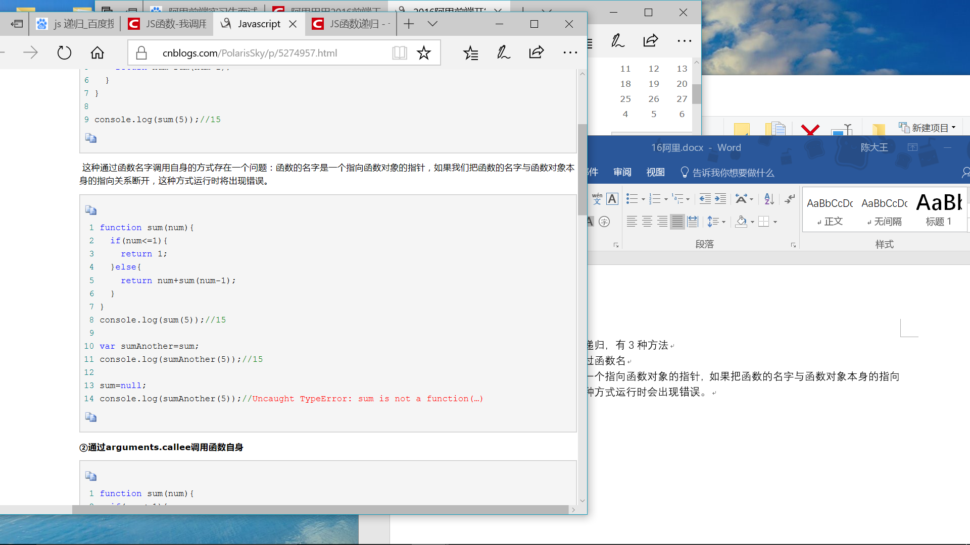

* 1. 通过argument.callee()调用函数自身

argument.callee表示当前正在执行的函数

在es5的严格模式下不能使用

* 1. 函数命名表达式

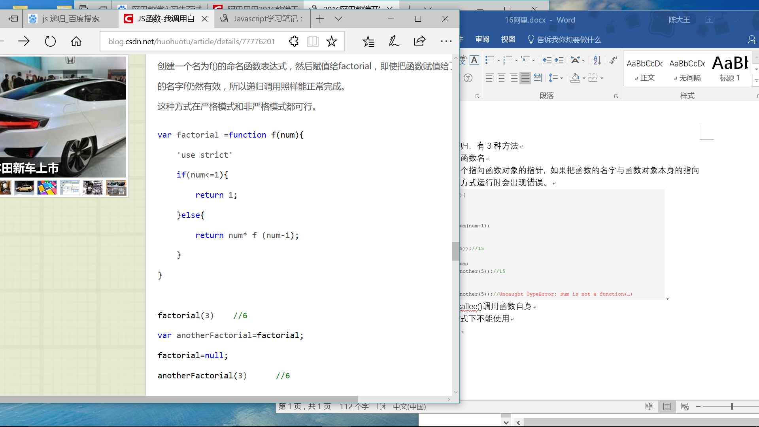

1. 数组的浅拷贝和深拷贝

使用=来复制的是浅拷贝 修改一个会影响另一个

深拷贝：for循环、slice方法 concat方法 es6扩展运算符

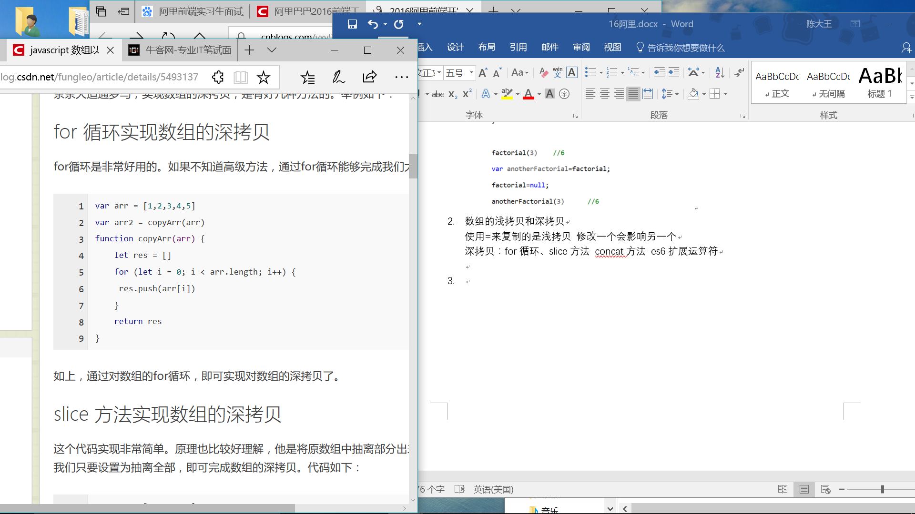

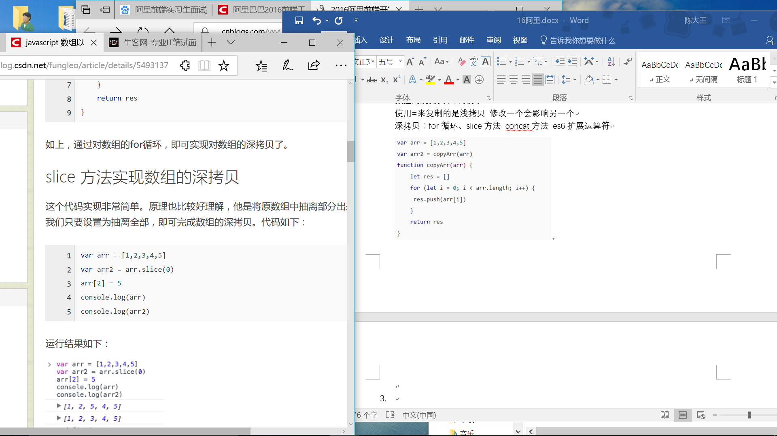

slice()方法可从已有数组或字符串中选取部分，不会改变原始的数组

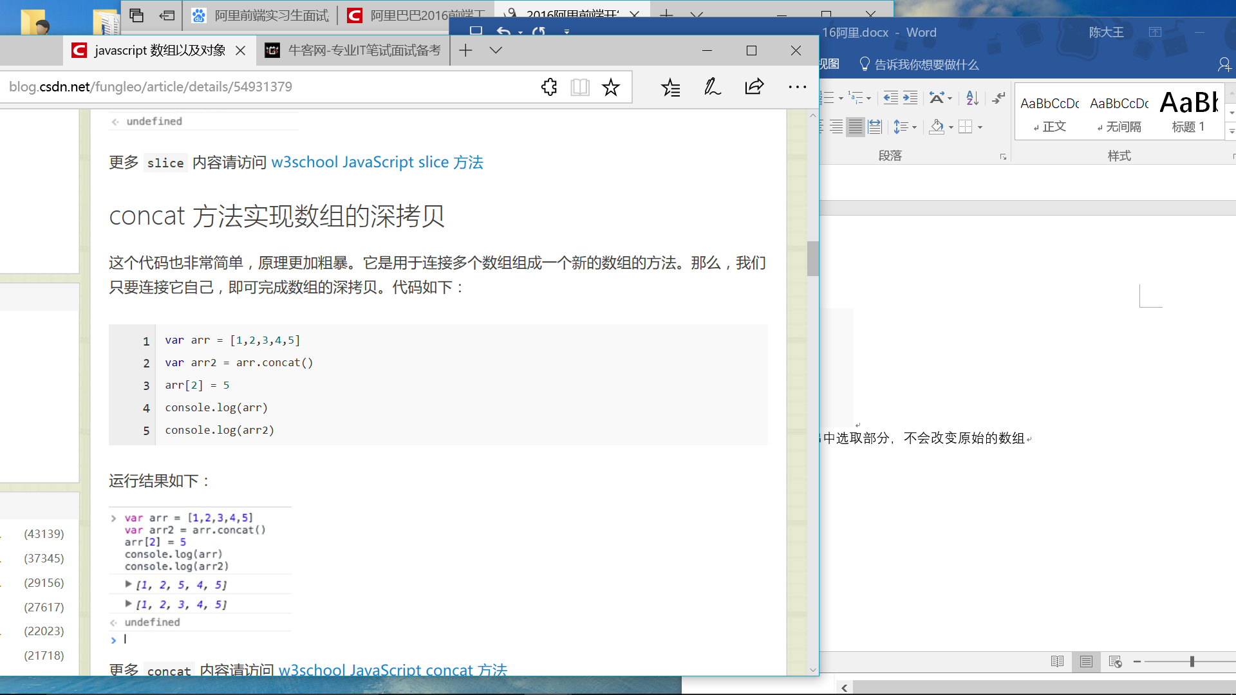

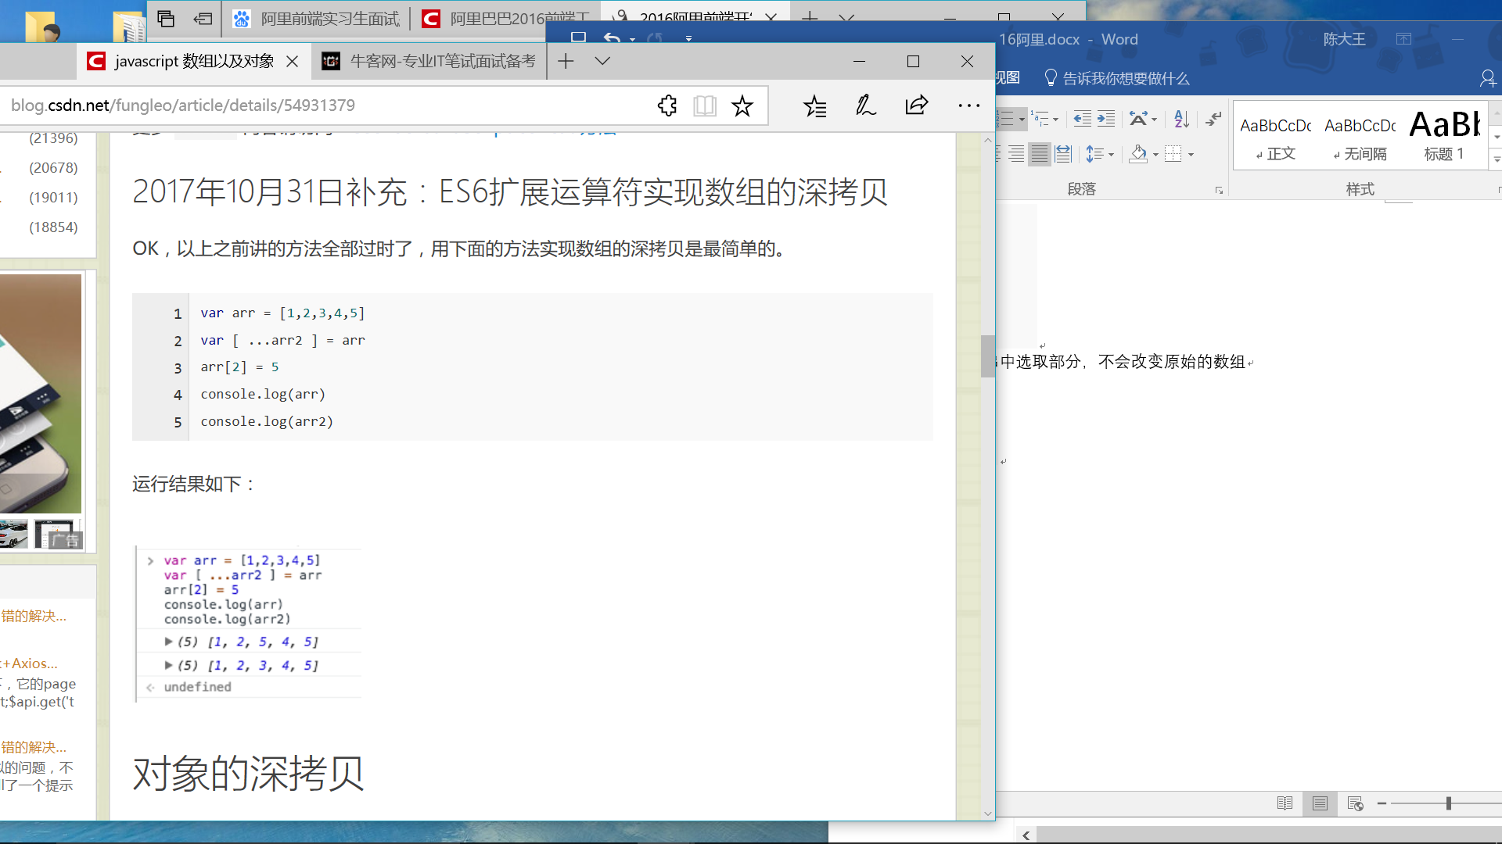

1. 如何做一个高效的递归操作

尽量做到尾递归，保证堆栈的复杂度最小

记忆的方式：每进行一次递归，都把上一次递归结果缓存到一个数组，下一次递归可以直接调用这个数组的值，减少寄存器的调用。

1. 事件流

就是事件发生的顺序

冒泡流 捕获流

ie8及以前只支持冒泡流

DOM 0 2 3 都支持冒泡事件 DOM0不支持捕获事件 其他支持

事件流3个阶段：捕获过程 目标过程 冒泡过程

1. 事件绑定、事件监听、事件委托

5.1事件绑定

在DOM元素中直接绑定

在js代码中绑定

绑定事件监听函数 addEventListener/attachEvent

5.2事件监听

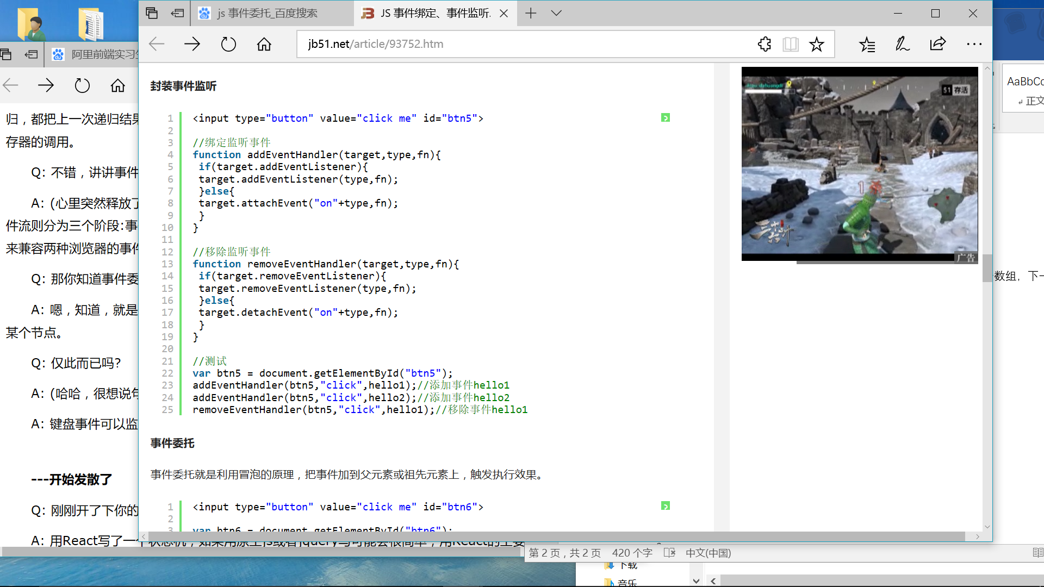

5.3事件委托

利用冒泡，把事件加到父元素或祖先元素上，触发执行效果

提高事件的处理速度，动态添加dom元素，不需要因为元素的改动而修改事件绑定

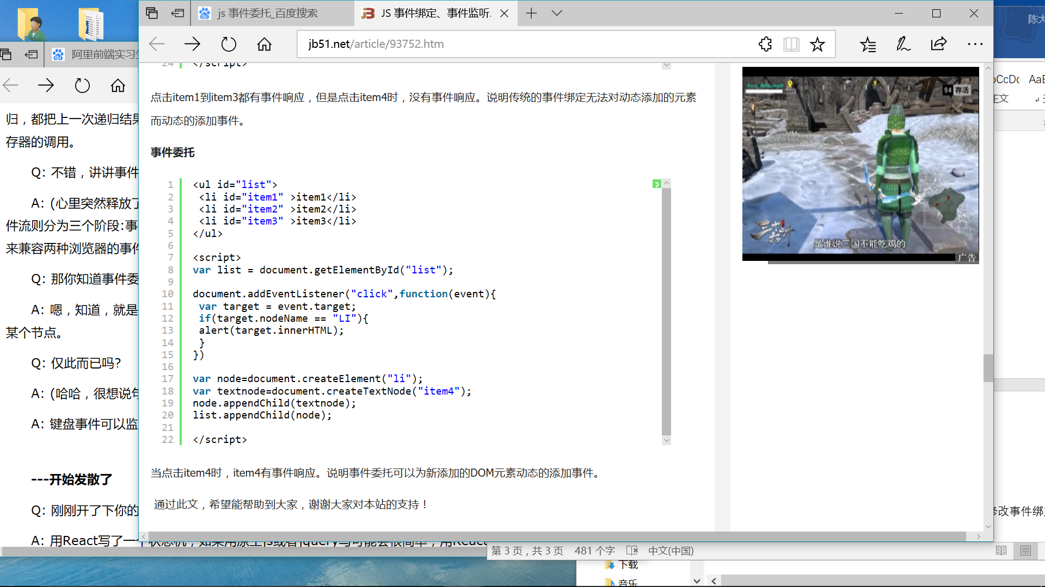

1. rem px pt em

pt(point)是印刷行业常用的单位，等于1/72英寸，表示绝对长度。px(pixel)指的是像素，是屏幕上显示数据的最基本的点，表示相对大小。不同分辨率下相同长度的px元素显示会不一样，比如同样是14px大小的字，在1366*768显示屏下会显示的小，在1024*768尺寸的显示器下会相对大点。

pt=px*3/4

em是相对长度单位，相对于当前对象内文本的字体尺寸，即em的计算是基于父级元素font-size的。

rem是css3新增的一个相对单位，与em的区别在于，它是相对于html根元素的(在body标签里面设置字体大小不起作用)。

1. [1,2,3].map(parseInt)
2. nth-of-type 选择器

:nth-of-type(n|even|odd|formula)//索引|偶|奇|公式

p:nth-of-type(3) 选取属于其父元素的第三个p元素的每个元素

1. 构造函数调用方法this指向问题

假如我们自己创建了一个构造函数sum，里面有this.a=1；如果我们直接调用这个构造函数sum（），那么这个this代表window对象；

　　但是我们对它进行实例化var obj = new sum（），这样this.a上的this代表当前对象obj

1. 纯css 红绿灯

<style>

@keyframes changeColor{

0% {color: red;}

100%{color: green;}

}

@-moz-keyframes changeColor{/*FireFox*/

0% {color: red;}

100%{color: green;}

}

@-webkit-keyframes changeColor{/*Safari Chrome*/

0% {color: red;}

100%{color: green;}

}

@-o-keyframes changeColor{/*Opera*/

0% {color: red;}

100%{color: green;}

}

#demo{

animation: changeColor 3s infinite;

-webkit-animation: changeColor 3s infinite;

}

</style>

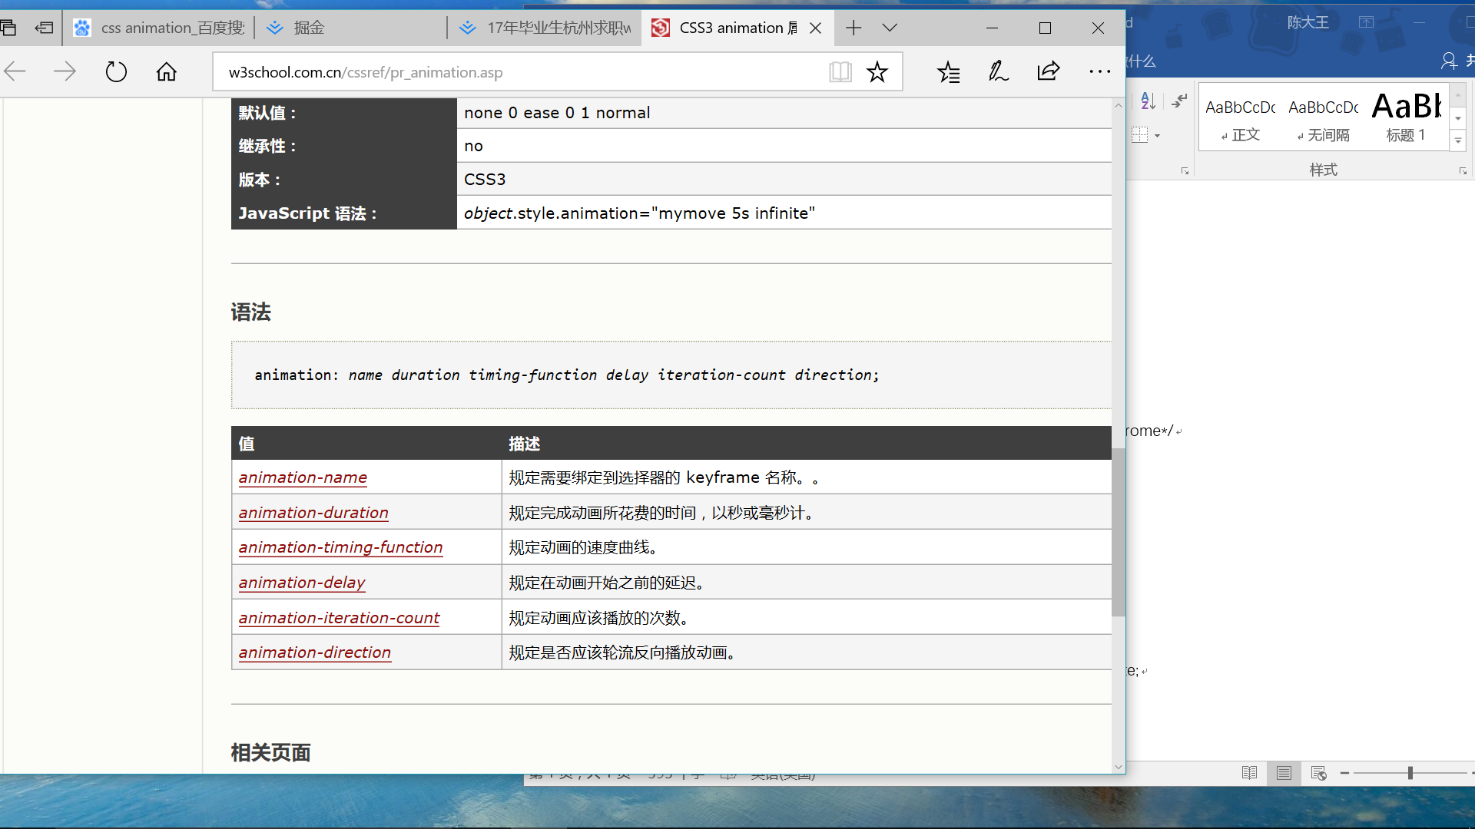

html和css

1. strong和b的区别

<b>目的只是为了加粗文本

<strong>表示该文本非常重要，起强调作用

扩展：

1. 自然样式标签：b I u s pre 语义样式标签：strong em ins del code
2. 盲人使用阅读设备阅读网络时，<strong>会重读 <b>不会
3. <em>强调内容 斜体； <i>无强调意味的斜体
4. 如何理解html标签语义化

标签的语义

通过标签判断内容语义，例如根据h1标签判断出内容是标题，根据p标签判断出内容是段落。

判断标签是否语义化

去掉样式，看网页结构是否组织良好有序，是否仍然具有很好的可读性

为什么要标签语义化

1. 搜索引擎友好
2. 更容易让屏幕阅读器读出网页内容
3. 去掉样式或丢失样式能让页面呈现清晰的结构
4. 便于团队的开发和维护

如何更好的语义化

1. 尽可能少使用无语义标签div和span
2. 不要使用纯样式标签，如b、font等，改用css设置
3. 左栏宽度固定，右栏自适应

方法1：

<style>

body{ margin:0; height:100%}

html{ height:100%} /*兼容firefox的div高度100%*/

#left{ position:absolute; top:0; left:0; width:200px; height:100%; background-color:#CCCCCC}

#right{ margin-left:200px; height:100%; background-color:#0099FF}

</style>

方法2：

<style>

body{ margin:0; height:100%}

html{ height:100%} /*兼容firefox的div高度100%*/

#left{ width:150px; height:100%; float:left; background-color: yellow }

#right{ height:100%; background-color: green }

</style>

方法3：

<style>

body{ margin:0; height:100%}

html{ height:100%} /*兼容firefox的div高度100%*/

#left{ width:200px; height:100%; background-color:#CCCCCC; float:left}

#right{ width:100%; height:100%; background-color:#0099FF}

</style>

1.promise

Promise对象用于表示一个异步操作的最终状态(完成或失败)，以及其返回的值。

①语法

new Promise( function(resolve, reject) {...} /* executor */ );

var promise1 = new Promise(function(resolve, reject) {

setTimeout(resolve, 100, 'foo');

});

console.log(promise1);

// expected output: [object Promise]

②状态

pending: 初始状态，既不是成功，也不是失败状态。

fulfilled: 意味着操作成功完成。

rejected: 意味着操作失败。

③用法

oPromise.then()

then() 方法返回一个  Promise 。它最多需要有两个参数：Promise 的成功和失败情况的回调函数。

④文档

https://developer.mozilla.org/zh-CN/docs/Web/JavaScript/Reference/Global_Objects/Promise

2.generator

https://www.cnblogs.com/diligenceday/p/5488037.html

3.es6中新增的2种数据结构：set map

①set

成员值都是唯一的，没有重复的值。

// 例一

var set = new Set([1, 2, 3, 4, 4]);

[...set]

// [1, 2, 3, 4]

var s = new Set();

[2, 3, 5, 4, 5, 2, 2].map(x => s.add(x));

for (let i of s) {

console.log(i);

}

// 2 3 5 4

add(value)：添加某个值，返回Set结构本身。

delete(value)：删除某个值，返回一个布尔值，表示删除是否成功。

has(value)：返回一个布尔值，表示该值是否为Set的成员。

clear()：清除所有成员，没有返回值

②map

map是键值对的集合，种类型的值（包括对象）都可以当作键。

var m = new Map();

var o = {p: "Hello World"};

m.set(o, "content")

m.get(o) // "content"

m.has(o) // true

m.delete(o) // true

m.has(o) // false

实例属性和方法：size、set、get、has、delete、clear

遍历方法：keys（）、values（）、entries（）、forEach（）

4.const

const定义一个常量

const a={b:30}

a.b=1;

//a={}//error

常量a存储的是一个地址，指向一个对象。不可变的是这个地址，但对象本身是可变的。可以为对象增删属性。

1. 换肤

准备多套css样式表

给link标签添加id

改变样式就是改变样式表的href

1. 全选

设置一个布尔值，是否有未选中的checkbox

如果此布尔值为true，把所有checkbox都设置为选中

否则，把所有checkbox都设置为未选中

1. 切换tab

设置自定义变量index来切换对应的div

title高亮-设置className

1. 五星评分

鼠标hover前背景图片一个位置，鼠标hover后另一个位置-通过className改变位置

hover的位置及以前都要通过循环改变className

1. 延迟提示框

odiv1.onmouseover=odiv2.onmouseover=function(){

odiv2.style.display='block';

clearTimeout(timer);

}

odiv1.onmouseout=odiv2.onmouseout=function(){

timer=setTimeout(function() {

odiv2.style.display='none';

}, 300);

}

1. 时钟

var odate=new Date();

var hour=odate.getHours();

var minute=odate.getMinutes();

var seconds=odate.getSeconds();

如果要变成2位数

function toDouble(num){

if(num<10){

return '0'+num;

}

else{

return ''+num;

}

}

1. 图片布局

给外层包裹的box设置宽高

包裹图片的div设置display:inline-block

图片大小100%

1. 无缝滚动

给ul外面的wrap设置宽和overflow:hidden

给ul设置宽-所有图片的宽度和，改变left

向左-left减 向右left加 向上-top减 向下-top加

到达转折点时改变left/top值

1. 导航菜单

每个li里面包裹标题和内容

1. 计算器

计算时把乘除的符号替换掉，用eval()计算

1. 获取和设置样式

获取：

function getStyle(obj,attr){

if(obj.currentStyle){

return obj.currentStyle[attr];

}

else{

return window.getComputedStyle(obj,false)[attr];

}

}

设置：

function css(obj,attr,value){

if(arguments.length==2){

return getStyle(obj,attr);

}

else{

obj.style[attr]=value;

}

}

1. typeof判断基本数据类型

五大基本数据类型：null undefined boolean number string

es6新增了一种基本数据类型：symbol var a=symbol(); 没有相同的值

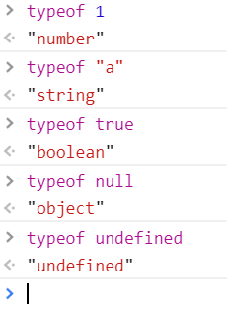

对象是引用类型

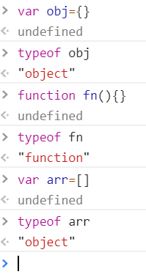

业务方向：大数据和人工智能

熟练使用h(5)/c(3)/js

用过git工具

ajax nodeJS

web标准、可用性、可访问性

web标准：html css javascript三者分离。

网页由3部分组成：结构、表现、行为。对应的标准也分三方面：结构化标准语言主要包括XHTML和XML，表现标准语言主要包括CSS，行为标准主要包括对象模型、ECMSScript

可访问性就是对所有人一视同仁、无论他们是否有残障。可访问性是网站开发质量的一个衡量标准。

可用性指的是：产品是否容易上手，用户能否完成任务，效率如何，以及这过程中用户的主观感受可好，是从用户的角度来看产品的质量。可用性好意味着产品质量高，是企业的核心竞争力

可维护性：当系统出现问题时，快速定位并解决问题的成本，成本低则可维护性好。

代码是否容易被人理解，是否容易修改和增强功能。可维护性和可复用性、可扩展性等有交叉的地方。构建可维护性好的代码，对企业的长期发展非常重要

我的专业是软件工程，现在大三，在班级里担任副班长，主要负责同学们的学习和组织一些活动。每年都获得奖学金和优秀学生干部称号。在学校学的课程有算法，数据结构等，还有java,c#等后端语言。我一直是自学前端。目前学习了html,css,js,es6,nodeJS,mongodb，react，我经常把自己的练习上传到github上，偶尔还写一下博客。正在深入了解原生js。

做过的项目：

仿淘宝

及时聊天app

一个环保网站

块级上下文 快速排序 2列布局(左固定宽)

html

1. html5新增了哪些内容
   1. h5新标签

语义标签：<article> <aside> <nav> <header> <section> <footer>

input类型：file email url range color

属性：placeholder autofocus pattern form formmethod autocomplete formaction

功能标签：<video> <audio> <mark> <iframe> <canvas>

移除的元素

纯表现的元素：basefont big center font

对可用性产生负面影响的元素：frame frameset noframe

* 1. 流式布局

即百分比布局 宽度 高度 边距 rem 定位值

尺寸百分比=目标元素的宽高/父级的宽高

定位值百分比=目标元素的定位值/父级的宽高

margin和padding/父级的宽度

em:针对父级来设置自身 rem:针对html

* 1. 媒体查询

根据不同的屏幕尺寸，动态的修改网页布局以及样式

响应式网站是指网页的设计与开发应当根据用户的行为以及设备的环境(系统平台、屏幕尺寸、屏幕定向等)进行响应和调整。2种办法：流式布局、媒体查询，

@media only screen and (min-width:500px) and (max-width:700px){}

only可以省略，多个条件用and相连

* 1. 前缀

-webkit 谷歌内核 谷歌 猎豹 360 safari

-o- 欧朋 已转战谷歌阵营

-ms- 微软 ie

-moz-火狐 firefox

* 1. 新增的api:

语义 连通性(websocket) 离线&存储 多媒体(video audio) 2D/3D绘图&效果(canvas) 性能&集成 设备访问(touch、定位)

1. 移动设备忽略将页面中的数字识别为电话号码的方法
2. <meta name="format-detection" content="telephone=no">
3. <meta name="format-detection" content="email=no">
4. <meta name="format-detection" content="adress=no">  防止地址跳转到地图
5. <meta name="format-detection" content="telephone=no,email=no,adress=no">

<a href="tel:8602188888888">+86 021 88888888</a>

format-detection格式检测

1. input和textarea的区别

input 单行输入框 有value属性 不能自动换行 size Maxlength

textarea 多行输入框 没有value 自动换行 row=”” col=””

1. 用div模拟textarea

<div contenteditable="true"></div>

div{width:400px;min-height: 100px;max-height: 300px;_height:100px;margin: 20px auto;padding: 3px;outline: 0;border: 1px solid black;font-size: 12px;overflow-y: auto;_overflow-y:visible}

1. 浏览器的标准模式和怪异模式

<https://www.jianshu.com/p/dcab7cde8c04>

标准模式：浏览器按照html css标准对文档进行解析和渲染

怪异模式：浏览器按旧的非标准对文档进行解析和渲染

如何区分：html文档的头部对文档类型的声明 DOCTYPE

2个模式的区别：盒模型的处理差异 行内元素的垂直对齐(基线对齐、底部对齐，如img)

1. XHTML和HTML的区别

XHTML可兼容各大浏览器、手机以及pda，而且浏览器能快速正确的编译网页

XHTML语法比较严谨：所有标签必须小写 标签必须成双成对 空标签要闭合 标签顺序必须正确 所有属性必须使用双引号 不允许使用target=”_blank”，换成rel=”external”

xml违背了网页设计的一个原理：发送时要保守，接收时要开放

1. 使用data-的好处

使用data-*属性来嵌入自定义数据

进行数据存放 解决自定义属性混乱无管理的状态

可以通过dataset或getAttribute来获取或设置 兼容性不太好

1. <meta>

<meta>提供有关页面的元信息，不会显示在页面上。可用于浏览器(如何显示内容或重新加载页面)，搜索引擎(关键词)，或其他Web服务

1. <canvas>

<canvas>标签只是图形容器，必须使用脚本来绘制图形。

这个 HTML 元素是为了客户端矢量图形而设计的。它自己没有行为，但却把一个绘图 API 展现给客户端 JavaScript 以使脚本能够把想绘制的东西都绘制到一块画布上。

<canvas> 有一个基于 JavaScript 的绘图 API，而 SVG 和 VML 使用一个 XML 文档来描述绘图。

1. html废弃标签

<b> <u> <i> <s> <font> <acronym> <abbr> <applet> <basefont> <bgsound> <big> <blink> <center> <dir> <font> <frame> <spacer> <strike>

1. 渐进式渲染

普通渲染：一大段时间的空白页面，然后页面渲染出来

渐进式渲染：一边解析一边渲染

css

1. 盒模型 box-sizing

margin border padding content

box-sizing:content-box|border-box|inherit

content-box:高度和宽度就是元素的内容框

border-box:为元素设定的宽度和高度决定了元素的边框盒，通过从已设定的宽高减去边框和内边距才能得到内容的宽高

inherit:从父元素继承

1. css3新特性 伪类 伪元素 锚伪类

伪类存在的意义是为了通过选择器找到那些不存在于DOM树中的信息以及不能被常规CSS选择器获取到的信息

伪类： :focus :hover

伪元素： :before :after

//一般单冒号用于伪类 双冒号用于伪元素

锚伪类：a:link未访问 a:visited已访问 a:hover鼠标移动到链接 a:active选定 hover必须放在link和visited之后，active必须放在hover之后

1. css隐藏页面元素的5种方法

opacity:0透明度

visibility:hidden

display:none

position:absolute; top:-9999px;left:-99999px;

clip-path:polygon(0px 0px,0px 0px,0px 0px,0px 0px);

1. 水平居中 垂直居中 水平垂直居中

水平居中

* 1. 行内元素

text-align:center

* 1. 定宽块级元素

margin:0 auto;

* 1. 不定宽块级元素

把元素改为行内元素 display:inline text-align:center

父元素float:left;position:relative;left:50% 子元素 float:left;position:relative;left:-50%;

垂直居中

* 1. 单行

height:100px; line-height:100px;

* 1. 设置为表格 不定宽高

父display:table 子display:table-cell;vertical-align:middle

* 1. 绝对定位

position:absolute;top:50%;height:20px;margin-top:-120px;

* 1. 在外面包裹一层div

外float:left;height:50%;margin-bottom:-120px;

子clear:both;height:240px;position:relative;

* 1. position设置为absolute

position:absolute;top:0;bottom:0;left:0;right:0;margin:auto;height:240px;width:70%;

未知宽高的div水平垂直居中

方法1：作为子元素，绝对定位，top-50%，left-50%,css3的transform:translate(-50%,-50%)

优缺点：高大上，ie9以下不支持transform属性

方法2：设置父元素display:table，子元素display:cell-table，vertical-align,

优缺点：父元素可以动态的改变高度(table元素特性)，ie8以下不支持

方法3：使用一个空标签span（兄）,vertical-align:middle，display:inline-block,width:0

优缺点：多了一个没用的空标签，display:inline-block ie6,7不支持

方法：css3 flex 父元素设置为display:flex justify-content:center

1. position display

position:absolute|fixed|relative|static|inherit

display:none|block|inline|inline-block|table|table-cell|inherit|inline-table|table-row

1. *{boxsizing-border-box}

为元素设定的宽度和高度决定了元素的边框盒，通过从已设定的宽高减去边框和内边距才能得到内容的宽高

方便布局和定位 固定了盒子的大小

1. 无论是行内元素还是块元素，浮动后，display都是block
2. 清除浮动

<https://www.cnblogs.com/qq364735538/p/5997134.html>

* 1. 父元素 overflow:hidden
  2. 添加一个额外标签

clear:both

内部标签 会把父盒子高度撑开

外部标签 不会撑开父盒子

* 1. 伪元素

.clearfix:after{

　　　　　　content:"";//设置内容为空

　　　　　　height:0;//高度为0

　　　　　　line-height:0;//行高为0

　　　　　　display:block;//将文本转为块级元素

　　　　　　visibility:hidden;//将元素隐藏

　　　　　　clear:both//清除浮动

　　　　　}

　　　　.clearfix{

　　　　　　zoom:1;为了兼容IE

　　　　}

* 1. 双伪元素

.clearfix:before,.clearfix:after {

                  content: "";

                  display: block;

                  clear: both;

            }

            .clearfix {

                  zoom: 1;

            }

1. link和@important引入css的区别
   1. link属于XHTML标签 @important是CSS提供的
   2. 页面加载时，link引用的CSS会同时被加载 @important引用的CSS会等页面全部被下载完后再被加载
   3. link无兼容性问题 @important在ie5以上才支持
   4. 当使用javascript控制dom去改变样式的时候，只能使用link标签。import不是dom可以控制的
   5. @import可以在css中再次引入其他样式表，比如可以创建一个主样式表，在主样式表中再引入其他的样式表
2. flexbox 弹性布局

<http://www.ruanyifeng.com/blog/2015/07/flex-grammar.html>

1. grid布局 网格布局

二维

1. BFC 块级格式上下文

把BFC理解成一个封闭的大箱子，不会影响到外部元素

可以解决相邻盒子margin合并的问题

1. css3 transform

translate(x,y) translate3d(x,y,z) translateX(x) translateY(y) translateZ(z) 平移

scale(x[,y]) scale3d(x,y,z) scaleX(x) 缩放

rotate(angle) rotate3d(x,y,z,angle) rotateX(angle) 旋转

skew()… skewX(angle) 倾斜

1. css选择器的优先级

!important>行内样式>ID选择器>类选择器>标签>通配符>继承>浏览器默认

1. transition和animation

transition只能从一组css属性变成另一组css属性，animation可以在多组属性之间转换

transition必须使用触发器触发，animation可以使用触发器，也可以在页面加载完成时自动触发

js

1. 基本类型和引用类型

基本类型 string number boolean null undefined symbol

引用类型 Function Array Object

区别：

基本类型 操作和保存在变量的实际的值 保存在栈区

引用类型 值保存在内存中，操作的是对象的引用 引用存放在栈区，实际对象保存在堆区

1. null和undefined的区别

当声明的变量还未被初始化时，为undefined

null表示尚未存在的对象

null==undefined true

null===undefined false

1. 如何判断一个变量是Array

arr instanceof Array

arr.__proto__.constructor==array arr.constructor==Array

Object.prototype.toString.call(arr)==’[object Array]’

1. 如何判断一个变量是不是Number

typeof 正则 isNaN()

1. dom操作

document.createElement(“”);

element.appendChild(‘’)

parent.insertBefore(newElement,referenceElement)

parent.removeChild(‘’)

ele.cloneNode(true/false)

getAttribute(‘’)

setAttribute(‘’)

has Attribute(‘’)

removeAttribute(‘’)

1. 事件冒泡和事件捕获

<https://www.cnblogs.com/qq9694526/p/5653728.html>

事件捕获是从document到触发事件的那个节点

事件冒泡是自下而上的触发事件

绑定事件方法的第三个参数 true事件捕获 false事件冒泡

1. 事件委托

减少事件注册，节省内存

在ul上代理所有li的click事件

简化了dom节点更新时，相应事件的更新

不用在新添的li上绑定click事件

当删除某个li时，不用解除绑定

事件委托基于冒泡，对于不冒泡的事件不支持

层级过多，冒泡过程中，可能被某层阻止掉

把所有事件调用都用代理可能会出现事件误判

1. f

数据结构

线性表 链表 栈 队列

树 map (二叉树 哈希表)

算法

1. 冒泡排序

比较相邻的元素，如果前一个比后一个大，就调换位置

for(var i=0;i<arr.length-1;i++){

for(var j=0;j<arr.length-1-I;j++){

if(arr[j]>arr[j+1]){…}

}

}

1. 选择排序

从序列中找到最大元素放到起始位置作为已排序序列，从剩余未排序的序列中找到最大的放到已排序序列的末尾

for(var i=0;i<n-1;i++){

var min=i;

for(var j=i+1;j<n;j++){

if(arr[j]<arr[min]){min=j}

}

if(min!=i){swap}

}

1. 插入排序

从第一个元素开始，该元素认为已被排序

取出下一个元素，该元素在已排序元素中从前向后扫描

for(int i=1;i<n;i++){

var get=arr[i];

var j=i-1;

while(j>=0&&arr[j]>get){arr[j+1]=arr[j];j--}

arr[j+1]=get;

}

1. 快速排序

先从数列中取出一个数作为基准数，把比这个数大的放在其右边，小的放左边，重复。

1. 白屏时间和可交互时间的关系是？

先触发白屏时间，后触发可交互时间

解析：

白屏时间 first paint time –用户从打开页面到页面开始有东西呈现为止。

首屏时间 –用户浏览器首屏所有内容都呈现出来所花费的时间

用户可操作时间 dom Interactive –用户可以进行正常的点击、输入等操作，默认可以统计为dom ready时间，因为通常会在这时候绑定事件操作

总下载时间 – 页面所有资源都加载完成并呈现出来所花的时间，即页面onload的时间

1. 定时器

js运行于单线程环境中，定时器作用是在规定时间内将事件加入执行队列，加入的前提是当前事件队列为空，否则会优先执行队列中的事件。

1. Bootstrap栅格系统在多种屏幕设备上

.col-xs- <768px超小屏幕 手机

.col-sm- >=768px 小屏幕 平板

.col-md- >=992px 中等屏幕 桌面显示器

.col-lg- >=1200px 大屏幕 大桌面显示器

1. canvas

canvas是矢量图，svg是位图

h5是作为替代Flash技术出现的

1. 转换为布尔值

|  |  |  |
| --- | --- | --- |
| boolean | true | false |
| string | 任何非空字符串 | 空字符串 |
| number | 任何非零数字(包括无穷大) | 0和NaN |
| object | 任何对象 | null |
| undefined |  | undefined |

1. undefined派生自null

undefined==null true

undefined===null false

1. 文本

text()是jquery中的方法，可以设置或返回被选元素的文本内容

contains()，检测元素是否含有响应的文本 jquery

:contains 选择器

attr(name)，获取元素属性 attr(name.value)设置 jquery中的方法

1. 优先级

+优先级大于三目运算

1. call() apply()

每个函数都包含2个非继承而来的方法 call() apply()

设置this的指向，某个不含某方法的对象也可以使用那个方法

call(this,参数1，参数2…) 第一个参数是函数运行的作用域 传递给函数的参数必须一一列举出来

apply(this,arr) 第一个参数是函数运行的作用域，第二个参数是参数数组

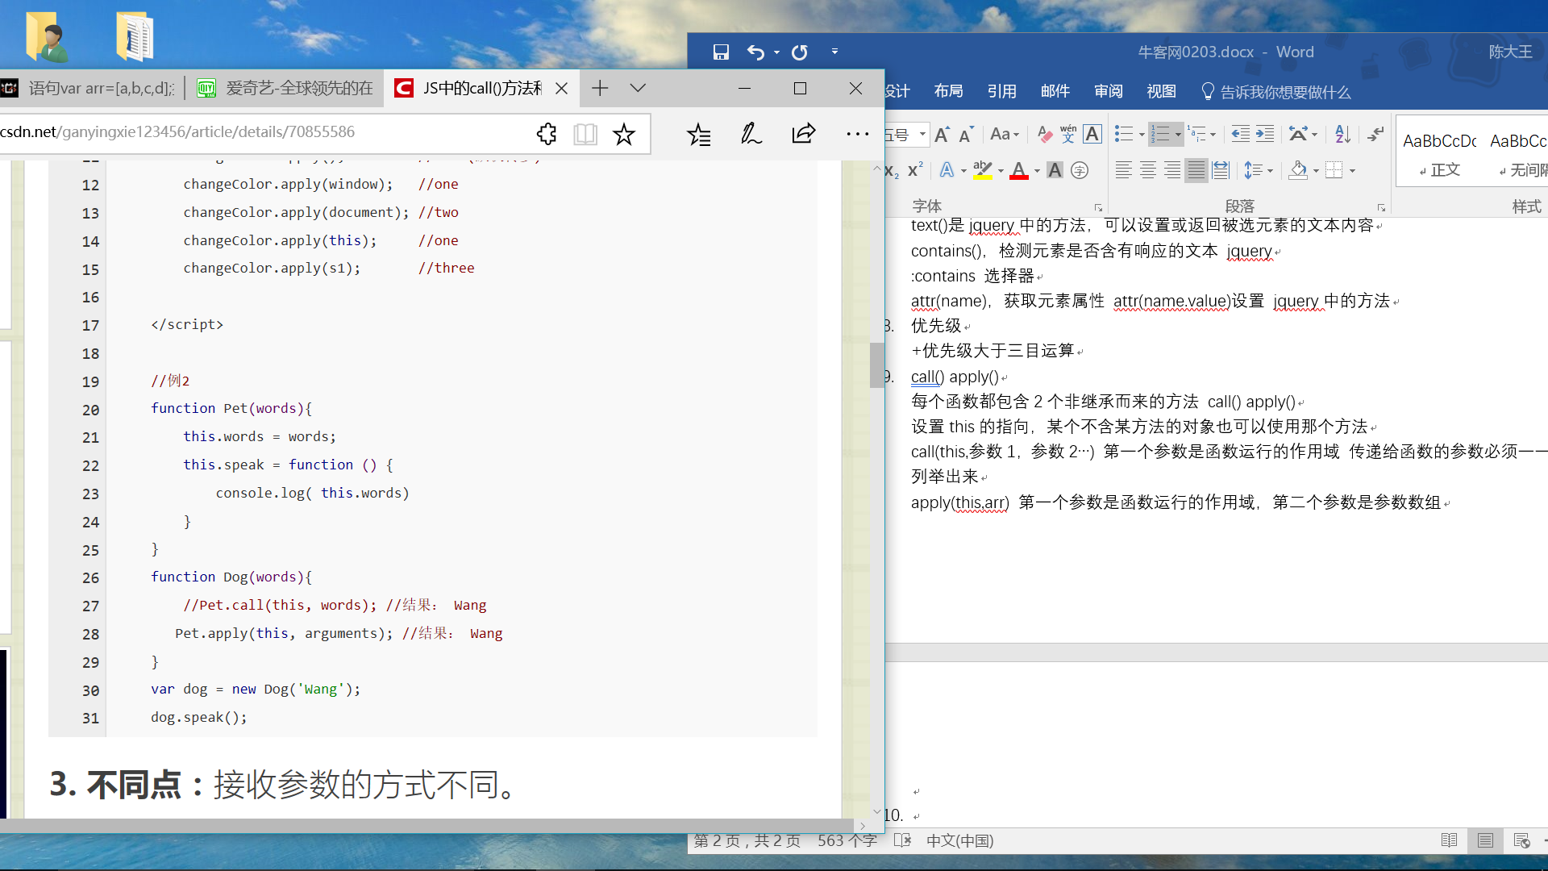

1. 获得select域 id=’obj’ 的选择部分的文本

obj.options[obj.selectedIndex].text

1. mark标签使文本高亮显示
2. 清除浮动

在浮动元素后加一个空元素，设置clear:both

给浮动元素的父元素加overflow:hidden

给浮动元素的父元素加浮动float

给浮动元素后面的元素添加clear:both

给浮动元素的父元素设置 :after伪元素

1. input

disabled指当input元素加载时禁用此元素，input内容不会随着表单提交

readonly规定输入字段为只读，input内容可以随表单提交

无论设置readonly还是disabled，通过js脚本都可以修改input的value

1. h5新增的表单元素

datalist规定输入域的选项列表，通过option创建

keygen提供一种验证用户的可靠方法，密钥对生成器，私钥存于客户端，公钥发到服务器，用于之后验证客户端证书

output元素用于不同类型的输出

1. 样式表

<link href=’main1.css’ rel=’stylesheet’>

<link href=’main2.css’ rel=’stylesheet’>

main1.css和main2.css同时开始加载，先加载完成的优先解析

如果main1.css和main2.css中有相同的选择器规则，那么main2.css中的规则将合并main1.css的规则

1. 当/两边都是整数是，结果可能是小数或整数
2. while不能改变作用域链

with try-catch eval可以改变作用域链

1. splice()从数组中添加/删除/修改元素，返回被删除的元素，会改变原来的数组
2. 声明提升

if(! “a” in window){

var a=1;

}

alert(a);

相当于

var a;

if(! “a” in window){

a=1;

}

alert(a);

!的优先级高于in if里面的语句不会执行

a in window意思是判断window是否有a这个属性，即window.a是否存在

1. prototype

var F=function(){}

Function.prototype.b=function(){}

var f=new F();

console.log(f.b);//undefined

console.log(F.b);//f(){}

1. 其他

在原型上扩展的可枚举方法，会被for in 循环出来

使用object.definePrototype可向对象添加或者修改属性

每个对象都有prototype属性，返回对象类型原型的引用

原型链是js实现继承的一种模型

for循环是按顺序的，for-in循环不一定按顺序

1. 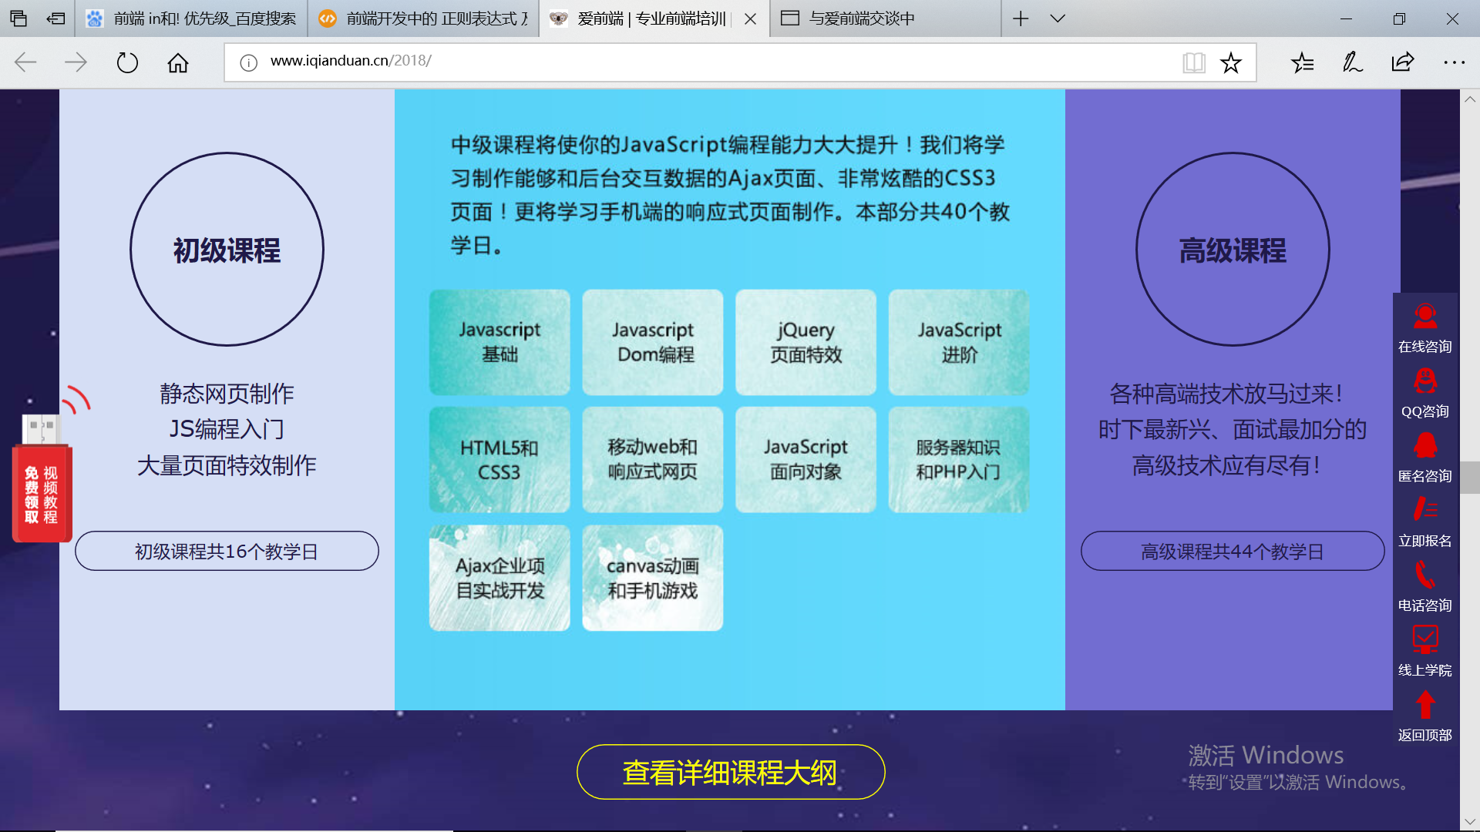
2. 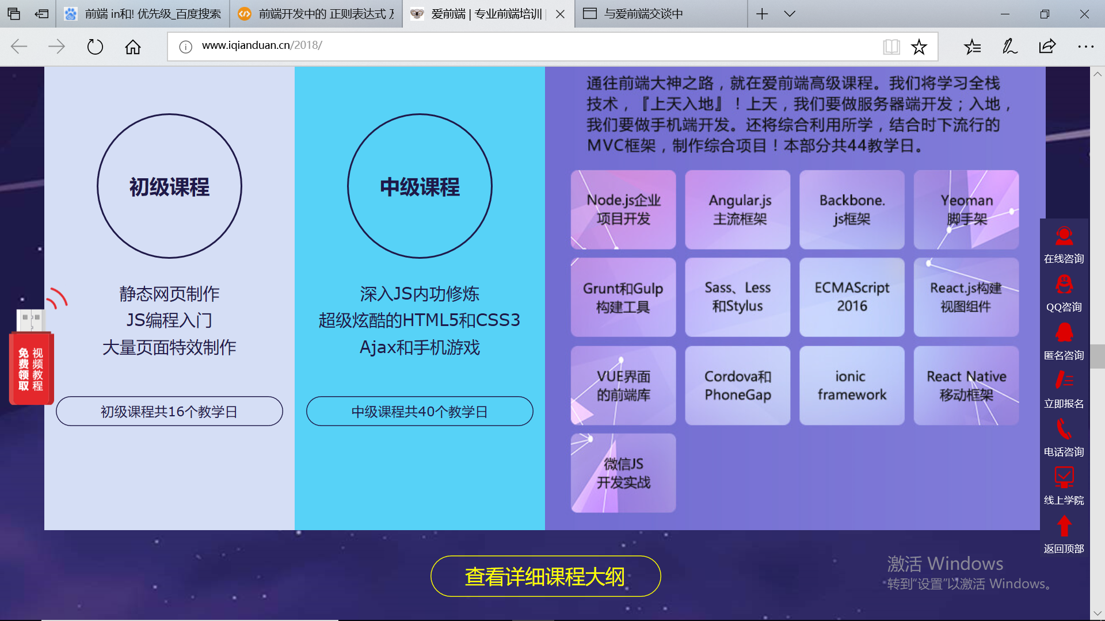
3. HTML基础
4. Web 浏览器的作用是读取 HTML 文档，并以网页的形式显示出它们。浏览器不会显示 HTML 标签，而是使用标签来解释页面的内容
5. 框架

<frameset cols="25%,50%,25%">//垂直框架

//rows="25%,50%,25%"水平框架

<frame src="/example/html/frame_a.html">

<frame src="/example/html/frame_b.html">

<frame src="/example/html/frame_c.html">

</frameset>

1. <http://www.w3school.com.cn/html/html_quick.aspHTML>快速参考手册
2. XHTML 是以 XML 格式编写的 HTML

XHTML 指的是可扩展超文本标记语言

XHTML 是更严格更纯净的 HTML 版本

1. HTML 被设计用来显示数据

XML 被设计用来传输和存储数据

1. 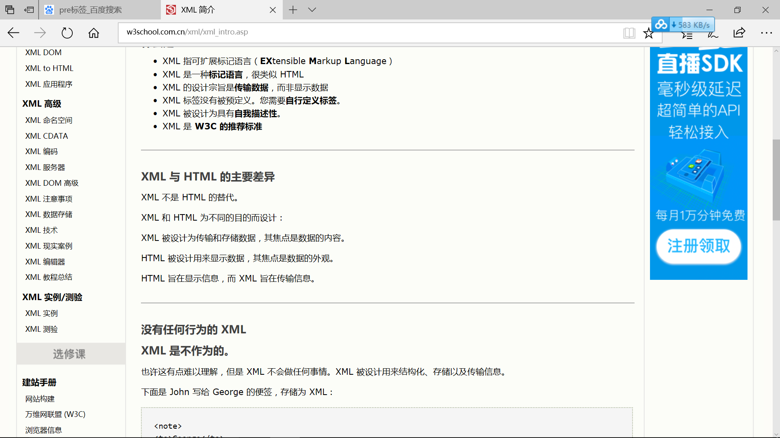
2. CSS基础

1.

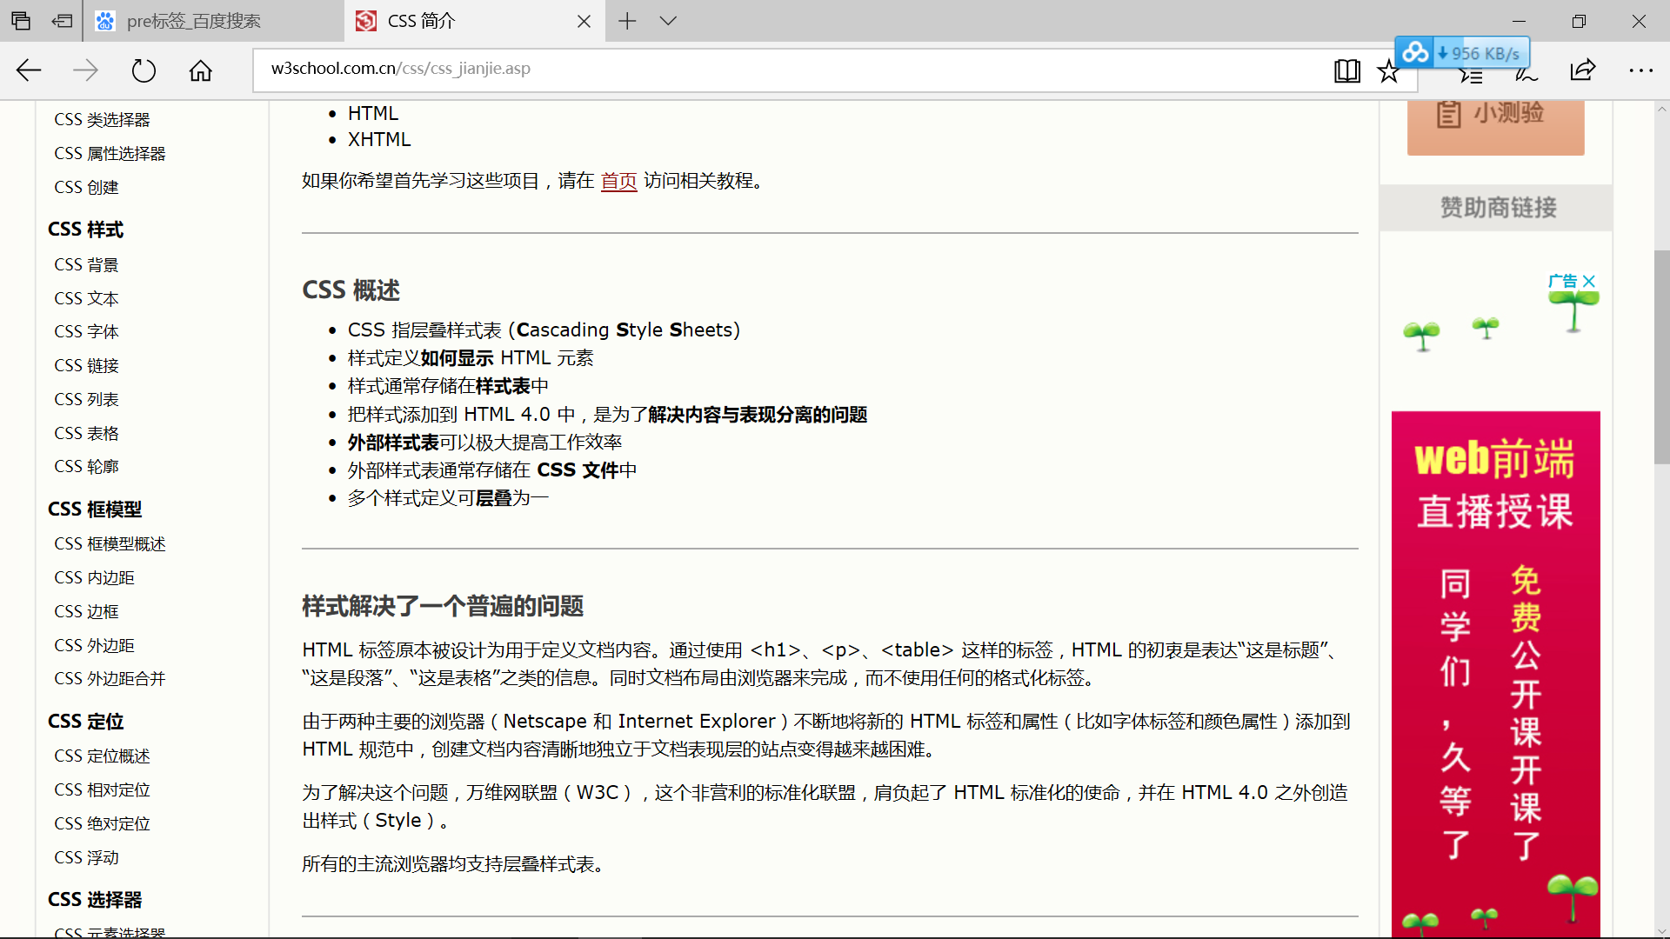

2.

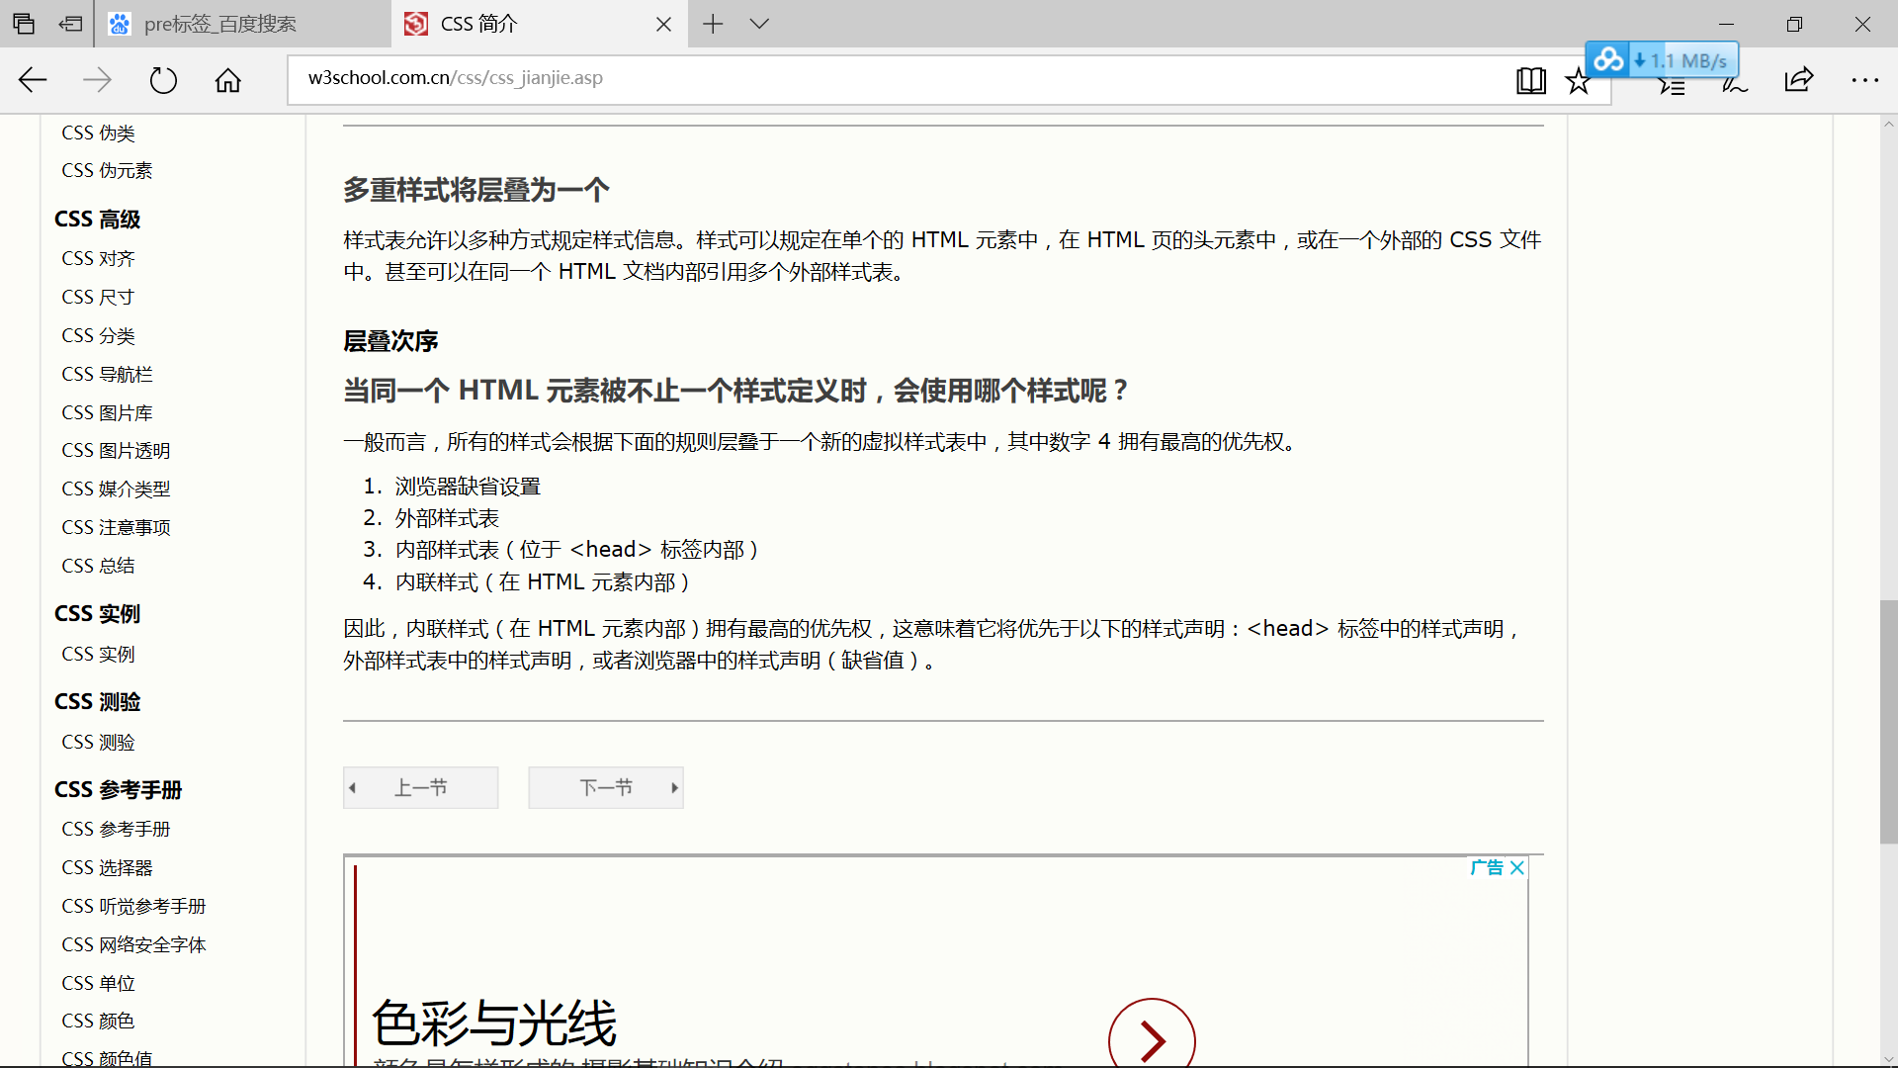

3. CSS 规则由两个主要的部分构成：选择器，以及一条或多条声明。

4. 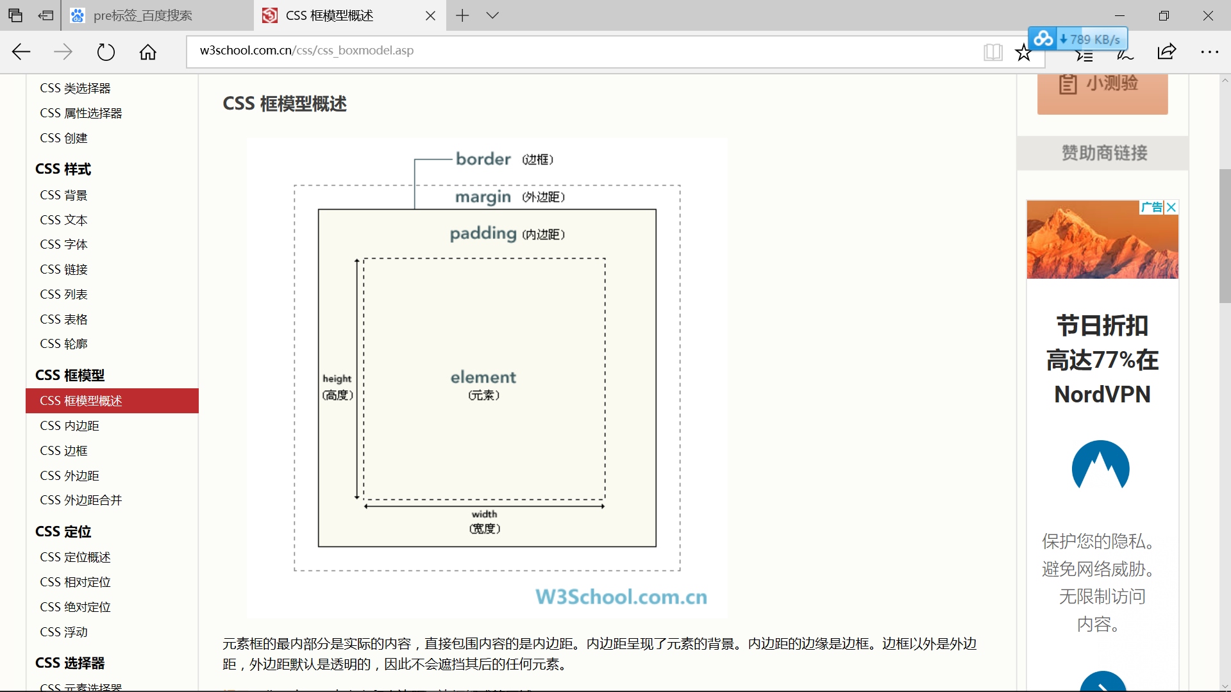 outline 轮廓 在border外面 突出元素

5. 外边距合并指的是，当两个垂直外边距相遇时，它们将形成一个外边距。合并 后的外边距的高度等于两个发生合并的外边距的高度中的较大者。

1. CSS测验
2. css Cascading Style Sheets 层叠样式表
3. p {text-transform: uppercase}//全部大写

p {text-transform: lowercase}//全部小写

p {text-transform: capitalize}//每个单词首字母大写

1. CSS响应式设计
2. viewport 视区 用户网页的可视区域

<meta name="viewport" content="width=device-width, initial-scale=1.0">

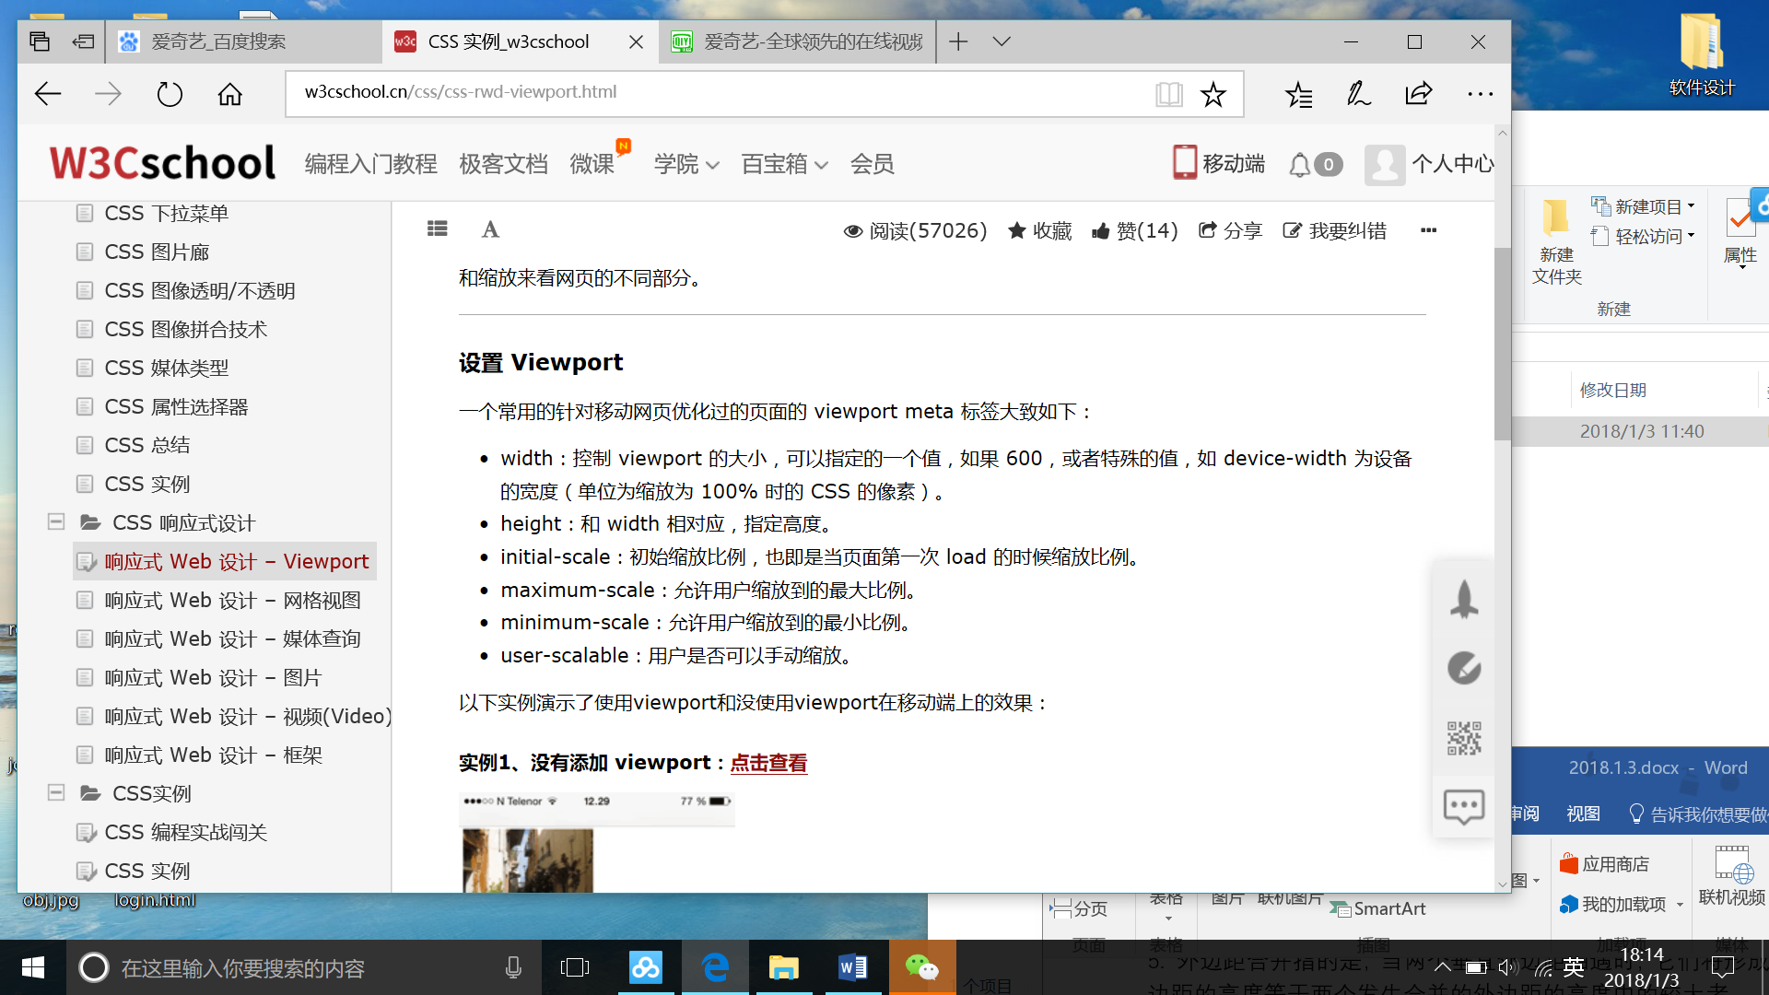

1. 网格视图

确保边距和边框包含在元素的宽度和高度间

* {

box-sizing: border-box;

}

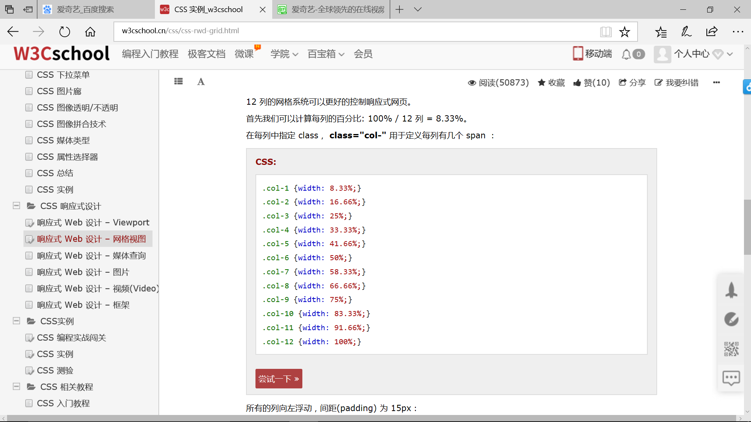

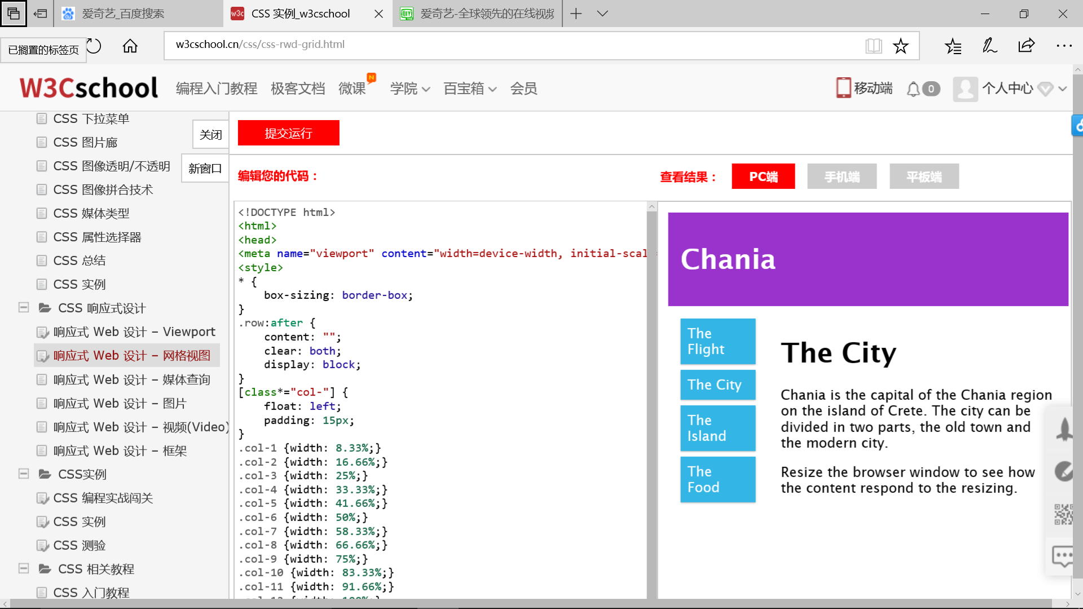

1. 媒体查询

使用 @media 查询，你可以针对不同的媒体类型定义不同的样式

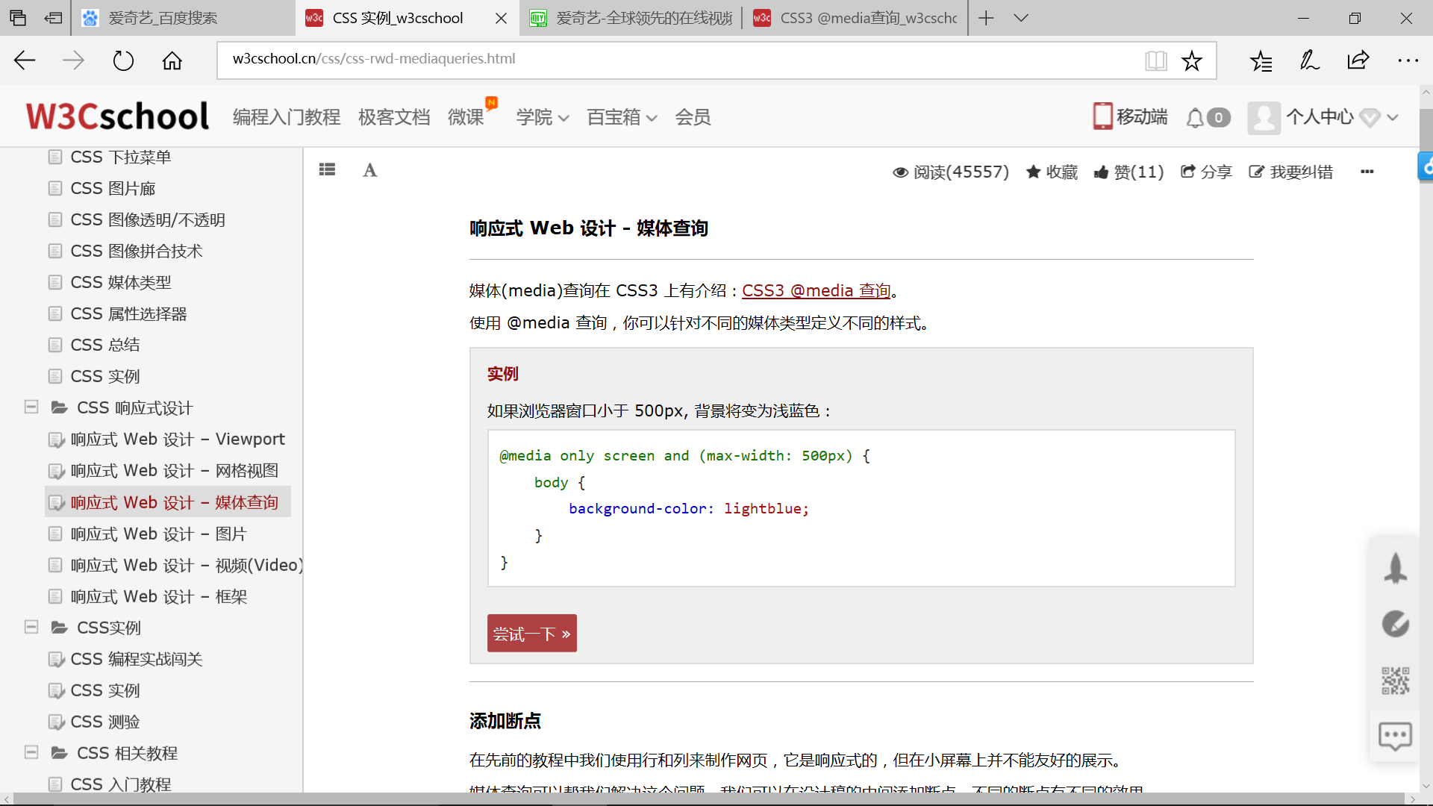

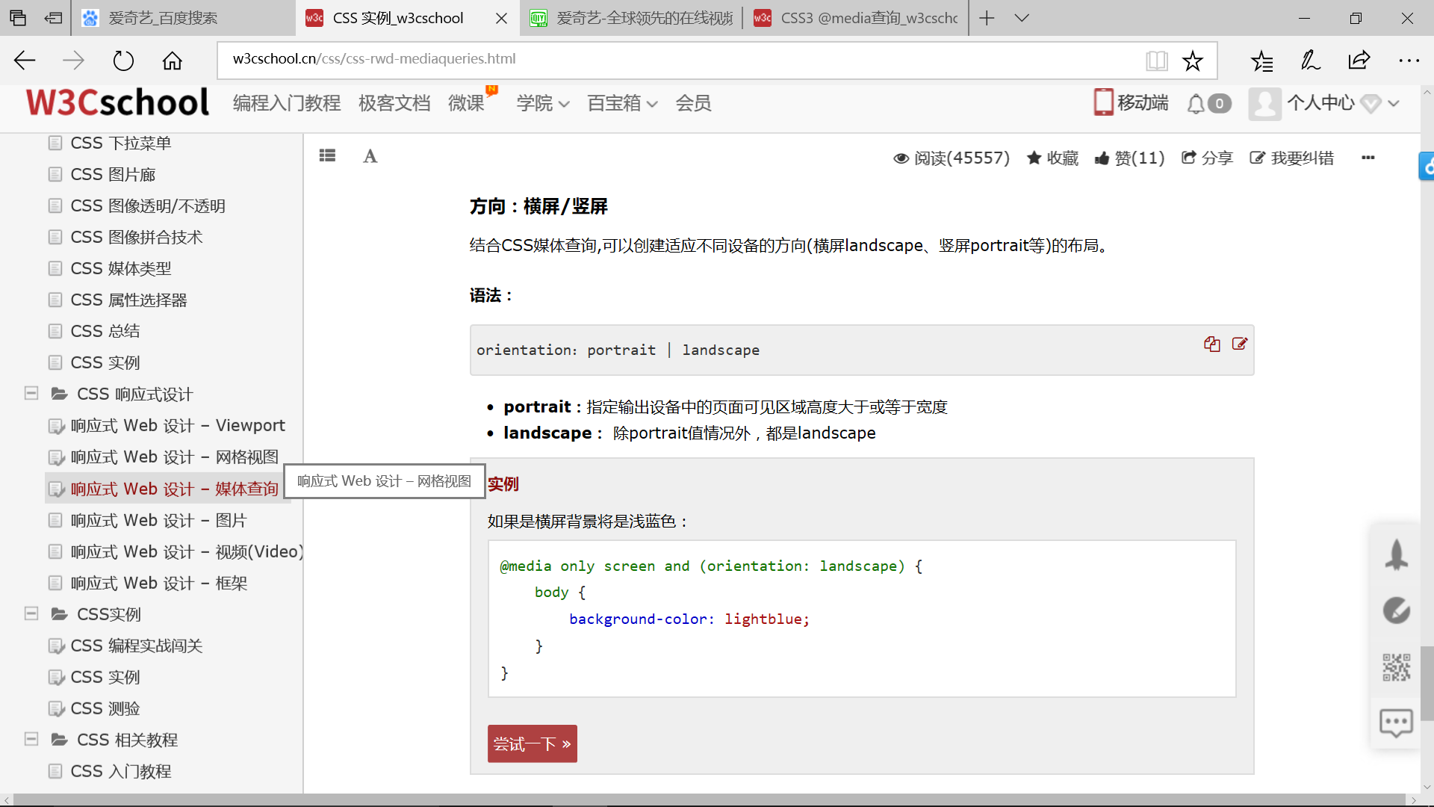

1. zoom

1.vscode的css样式写颜色时，用vs color picker插件比较方便。

2.css样式优先级：id>class

3. zoom这个属性是ie专有属性，除了设置或者检索对象的缩放比例之外，它还有可以触发ie的haslayout属性，清除浮动，清除margin重叠等作用。 不过值得注意的一点就是火狐浏览器不支持zoom属性，但是在webkit内核浏览器中zoom这个属性也是可以被支持的。

1. 二级菜单的边框问题

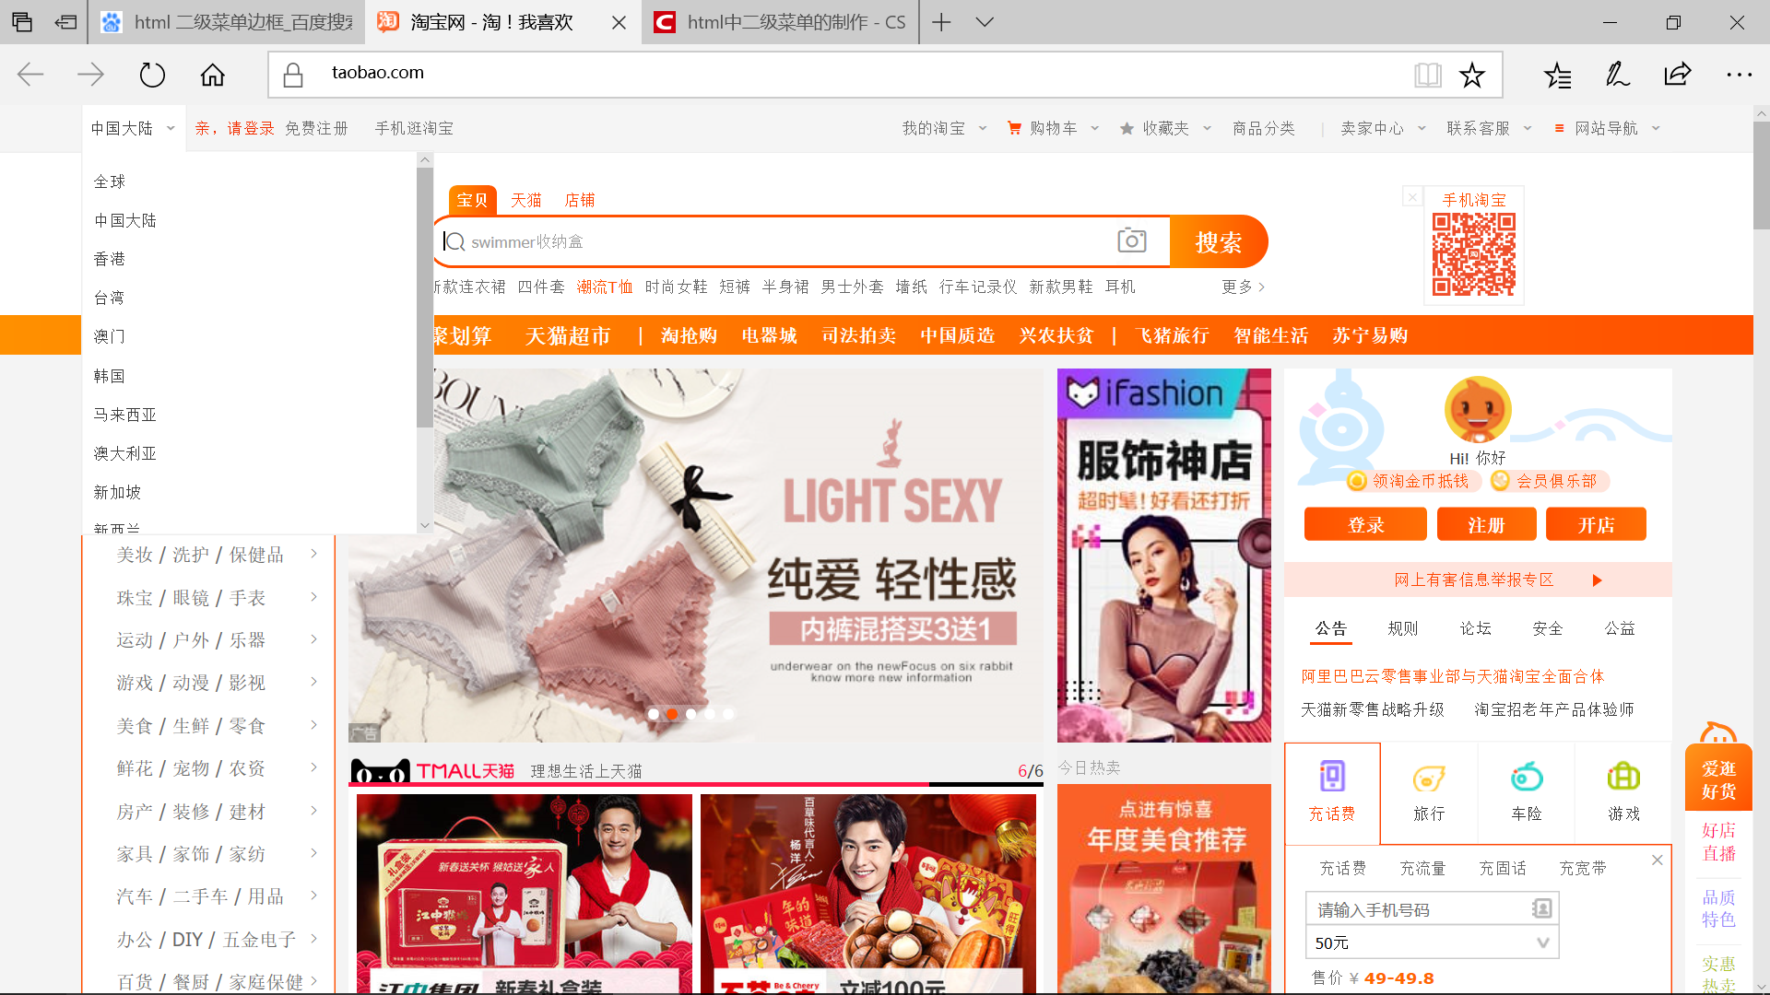

方法：

一级菜单：title下移1px，背景设置为白色

下移：position:relative; top:1px;

二级菜单：设置title的width=li的width+2(border) 背景设置为白色

设置z-index:2 如果另z-index起作用，需设置其position

1. 图片展示



1. 图片上下有空白

原因：图片是相对于基线对齐的

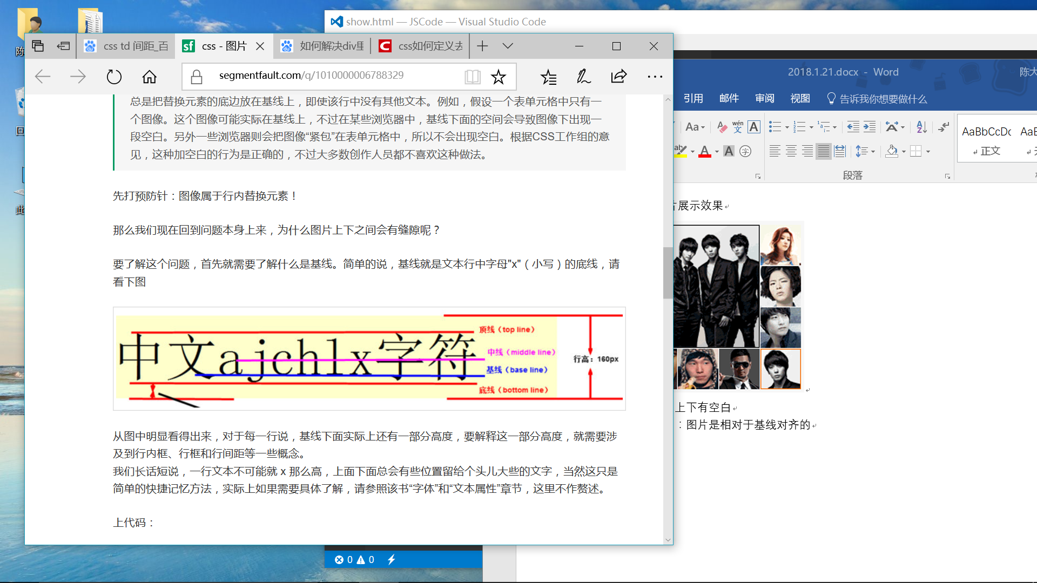

解决办法：

设置图片的 vertical-align: bottom;（将图像底部与行框底部对齐，行框底部就是这一行的最底部）

对图片使用 float（float的定义是元素紧挨元素，所以不会出现缝隙）

指定图片的 display: block; (垂直文本对齐属性 vertical-align 只适用于行内或者替换元素，display改变了元素的显示，实际上并不是只有block才会这样，只要不是带有inline的都不会出现缝隙，这样做的目的就是使图像成为块级元素，这样图像就不会生成行框，也就不会是相对于基线对齐，所以也不会有基线下面的缝隙)(《CSS 权威指南》第三版第203页)

指定父元素 font-size: 0; （实际上font-size并不是你看到的字体大小，而是用于设置字体的em框，它指定了如果没有额外行间距的情况下，字体基线间的距离）

指定父元素 line-height: 0; (line-height 指定了基线之间的最小距离，font-size是指定没有额外行间距时的基线距离，此处的额外行间距就是line-height来指定)

rowspan="3" 跨3行

colspan="3" 跨3列

style="border-collapse:collapse" table边框变细

图片排列可以用浮动或table

1. 延时提示框

window.onload=function(){

var odiv1=document.getElementById('div1');

var odiv2=document.getElementById('div2');

var timer=null;

odiv1.onmouseover=odiv2.onmouseover=function(){

odiv2.style.display='block';

clearTimeout(timer);

}

odiv1.onmouseout=odiv2.onmouseout=function(){

timer=setTimeout(function() {

odiv2.style.display='none';

}, 300);

}

}

1. 无缝滚动

布局：div包裹ul div宽度固定且overflow:hidden 滚动是ul的位置在改变

<div class="roll" id="roll">

<a href="javascript:void(0);" class="btn btn_left"></a>

<a href="javascript:void(0);" class="btn btn_right"></a>

<div class="wrap">

<ul>

<li><a href="#"><img src="img/1.jpg" alt=""></a></li>

<li><a href="#"><img src="img/2.jpg" alt=""></a></li>

<li><a href="#"><img src="img/3.jpg" alt=""></a></li>

<li><a href="#"><img src="img/4.jpg" alt=""></a></li>

</ul>

</div>

</div>

li的内容应该复制一倍 ul的长度在js在计算

oul.innerHTML+=oul.innerHTML;

oul.style.width=ali[0].offsetWidth*ali.length+'px';

向左减 向右加 到达转折点时进行判断并改变方向

timer=setInterval(function(){

//向左减 向右加

oul.style.left=oul.offsetLeft+ispeed+'px';

if(oul.offsetLeft<-oul.offsetWidth/2){

oul.style.left='0px';

}

else if(oul.offsetLeft>0){

oul.style.left=-oul.offsetWidth/2+'px';

}

},30);

点击方向按钮 改变速度正负

abtn[0].onmouseover=function(){

ispeed=-5;

}

abtn[1].onmouseover=function(){

ispeed=5;

}

鼠标移入清除定时器 移出开启

1. clientWidth

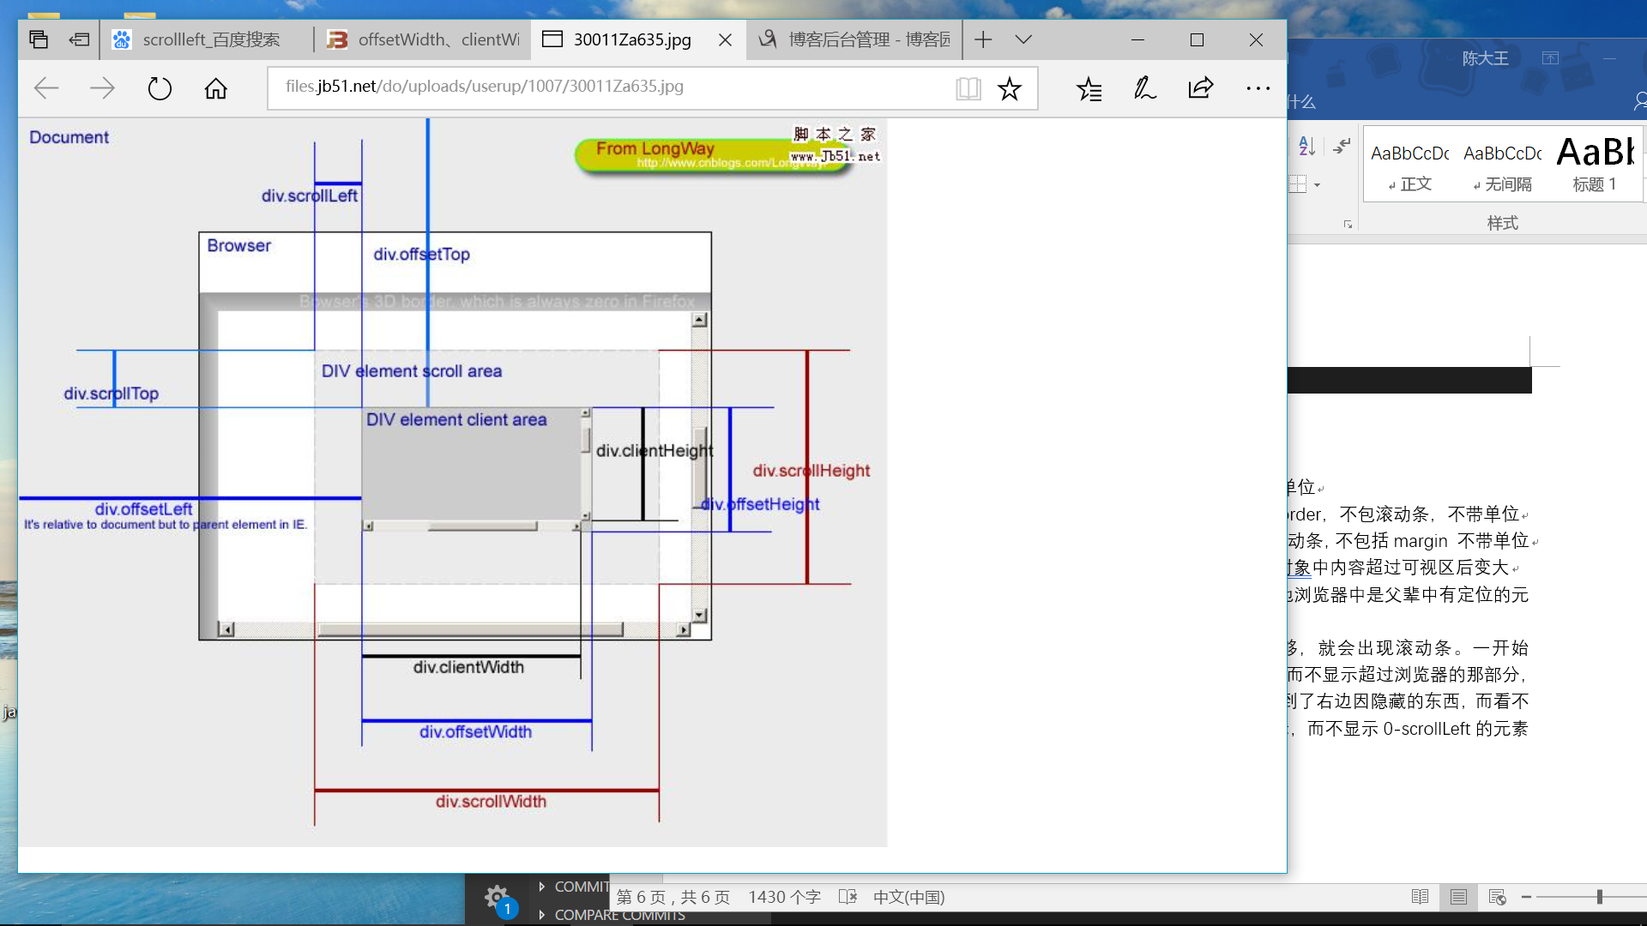

oDiv.style.width 只能获取行间样式的宽 获得的结果带单位

oDiv.clientWidth 可视区的宽 包括padding，不包括border，不包滚动条，不带单位

oDiv.offsetWidth 实际的宽包括padding和border包滚动条，不包括margin 不带单位

oDiv.scrollWidth 实际内容的宽度，不包边线宽度，随对象中内容超过可视区后变大

oDiv.offsetLeft 在ie中距文档左边的距离 只读 在其他浏览器中是父辈中有定位的元素或body的左边缘的距离

oDiv.scrollLeft 假如你的页面太大，浏览器的宽度不够，就会出现滚动条。一开始scrollLeft的值为0，你就看到了你的页面最左边的内容。而不显示超过浏览器的那部分，当你向右拖动滚动条时，scrollLeft的值在增大，你就看到了右边因隐藏的东西，而看不到左边隐藏的部分。他就会从scrollLeft的位置开始显示，而不显示0-scrollLeft的元素内容。

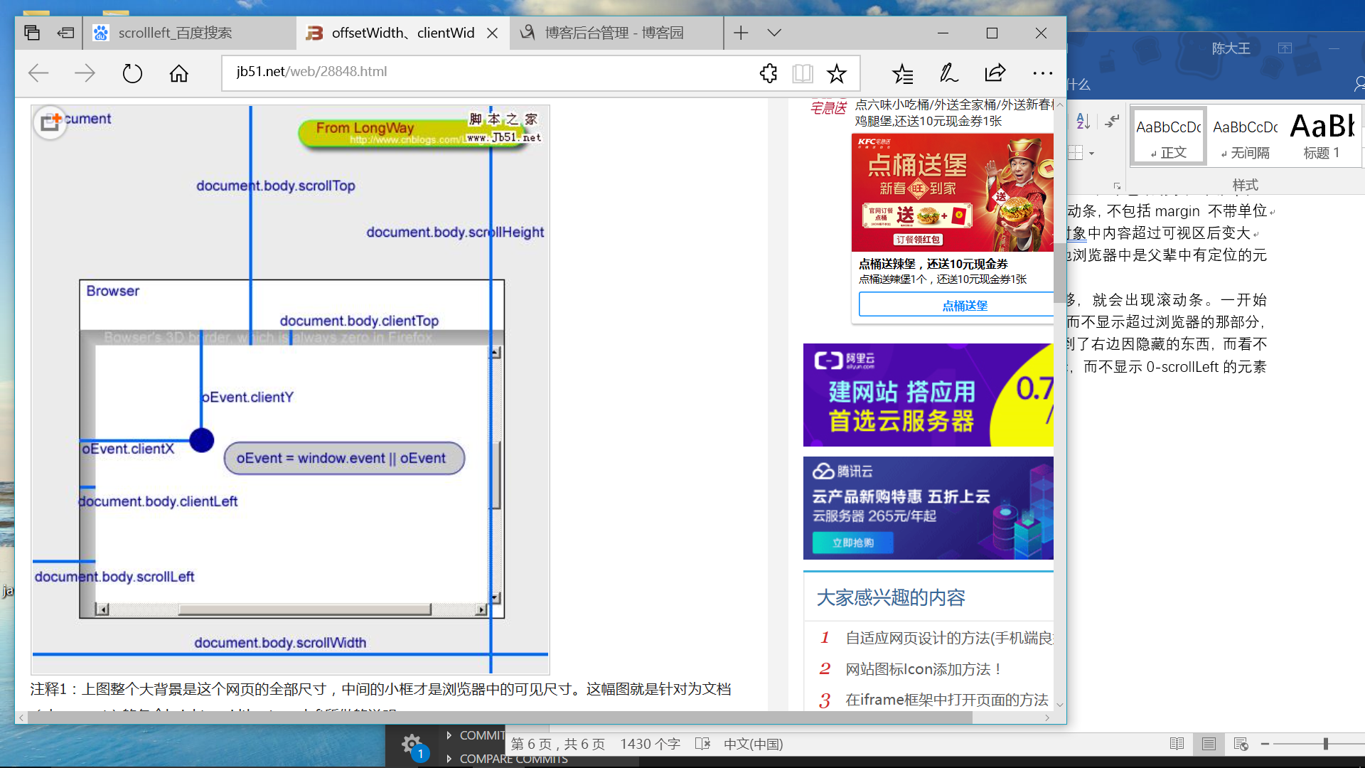

document.body.clientTop

document.body.scrollTop

document.body.scrollWidth

var oEvent=ev||event;

oEvent.clientY

1. JavaScript基础
2. JavaScript组成

ECMAScript 解释器、翻译 几乎完全兼容

DOM：Document Object Model文档对象模型 有兼容性问题

BOM：Browser Object Model 浏览器对象模型 几乎完全不兼容

1. 变量类型

typeof运算符

typeof x;

number string boolean undefined object function

数据类型转换：显式类型转换(强制类型转换) 隐式类型转换

parseInt() parseFloat()

1. 闭包

子函数可以使用父函数中的局部变量

1. 命名规范

匈牙利命名法 类型前缀 首字母大写

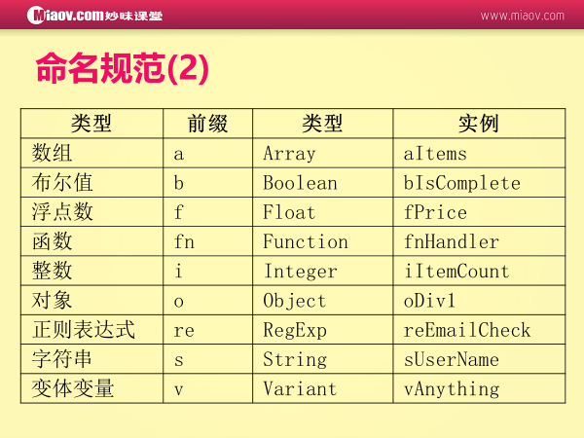

1. 函数返回值

函数可以没有return或者return;

一个函数应该只返回一种类型的值

1. 函数传参

arguments数组是函数的参数数组

1. 取非行间样式 兼容

if(obj.currentStyle){

console.log(obj.currentStyle[attr]);

}

else{

console.log(getComputedStyle(obj,false)[attr]);

}

1. 数组

添加

push(元素)从尾部添加 unshift(元素)从头部添加

删除

pop()从尾部弹出

shift()从头部弹出

排序

sort(比较函数) 返回值大于0会改变2数顺序

//从小到大

arr.sort(function(num1,num2){

return num1-num2;

})

转换

concat(数组2)连接2个数组

join(分隔符)将数组转换为字符串

split(分隔符)将字符串转换为数组

splice 插入 删除 替换

splice(开始位置，要删除的长度) 删除

splice(开始位置，0，要插入的元素…) 插入

splice(开始位置，要删除的长度，要插入的元素…) 替换

1. input文本框为只读不可编辑的方法

方法1：onfocus=this.blur() 当鼠标放上就离开焦点

<input type="text" name="input1" value="中国" onfocus=this.blur()>

方法2：readonly

<input type="text" name="input1" value="中国" readonly>

<input type="text" name="input1" value="中国" readonly="true">

方法3：disabled 文字会变成灰色

<input type="text" name="input1" value="中国" disabled="true">

1. eval(string) 计算其中的字符串，并执行其中的js代码
2. input文本框中的内容从右到左

方法1：text-align:right

<input style="text-align:right" />

方法2：dir=”rtl”

<input type="text" dir="rtl" />

1. 截取字符串

string.slice(start,end)

string.substring(start,stop)

stringObject.substr(start [, length ])

1. 字符串的替换

var str = 'abcadeacf';

var str1 = str.replace('a', 'o');//只替换第一个

alert(str1);

// 打印结果： obcadeacf

var str2 = str.replace(/a/g, 'o');//替换所有

alert(str2);

//打印结果： obcodeocf,

1. DOM
2. DOM节点

nodeType 节点类型 元素1 属性2 文本3

childNodes子节点 children是children的兼容版

parentNode 父节点

offsetParent 最近的显示指定位置的元素 position是absolute的offsetParent是最近的父的relative的元素

firstChild/firstElementChild 首子节点 有兼容性问题 火狐

lastChild/lastElementChild 尾子节点 有兼容性问题

nextSibling/nextElementSibling 兄弟节点

previousSibling/previousElementSibling 有兼容性问题

childNodes和nodeType结合 //火狐中空白地方也当作文本节点

if(nodex.childNodes[i].nodeTypw==1){…}

1. 元素属性操作

第一种：oDiv.style.display=’block’;

第二种：oDiv.style[‘display’]=’block’;

第三种：

getAttribute(名称)获取

setAttribute(名称，值)设置

removeAttribute(名称)删除

1. 用className获取元素

function getByClass(oParent, sClass)

{

  var aEle=oParent.getElementsByTagName('*');

  var aResult=[];

  var i=0;

  for(i=0;i<aEle.length;i++)

  {

    if(aEle[i].className==sClass)

    {

      aResult.push(aEle[i]);

    }

  }

  return aResult;

}

1. 创建和插入节点

var oLi=document.createElement('li');//创建

oLi.innerHTML=oTxt.value;

//父.appendChild(newNode);

oUl.appendChild(oLi);//插入

//父.insertBefore(newNode,某子节点)

oUl.insertBefore(oLi,aLi[0]);//在某节点前插入

如果原来没有子节点，不能insertBefore 可以判断一下有没有子节点

如果父元素没有子节点则appendChild()，否则insertBefore()

1. 文档碎片

理论上可以提高dom的性能，实际上并不能 只有面试可能会问

window.onload=function(){

var iStart=new Date().getTime();

var oBtn=document.getElementById('btn1');

var oUl=document.getElementById('ul1');

var oFrag=document.createDocumentFragment();

var i=0;

for(i=0;i<i<10000;i++){

var oLi=document.createElement('li');

oFrag.appendChild(oLi);

}

oUl.appendChild(oFrag);

console.log(new Date().getTime()-iStart);

}

1. BOM
2. 打开网页

window.open('http://www.baidu.com/','_blank');

第二个参数可选，_blank在一个新窗口打开，_self在当前窗口打开

window.open('about:blank');//空白页

window.open()返回值是新打开的页面

1. document.write(‘…’)

在网页上写…

如果是在文档加载完后执行，会清空页面

1. 关闭网页

window.close();

chrom可以直接关闭

ie提示是否关闭

火狐不允许关闭 只能要关闭open出来的网页

1. userAgent

alert(window.navigator.userAgent);

当前浏览器的版本

1. location

alert(window.location);//显示当前路径

window.location='http://www.baidu.com/';//打开这个网页

1. 尺寸及坐标

可视区尺寸

document.documentElement.clientWidth

document.documentElement.clientHeight

滚动距离

document.body.scrollTop

document.documentElement.scrollTop

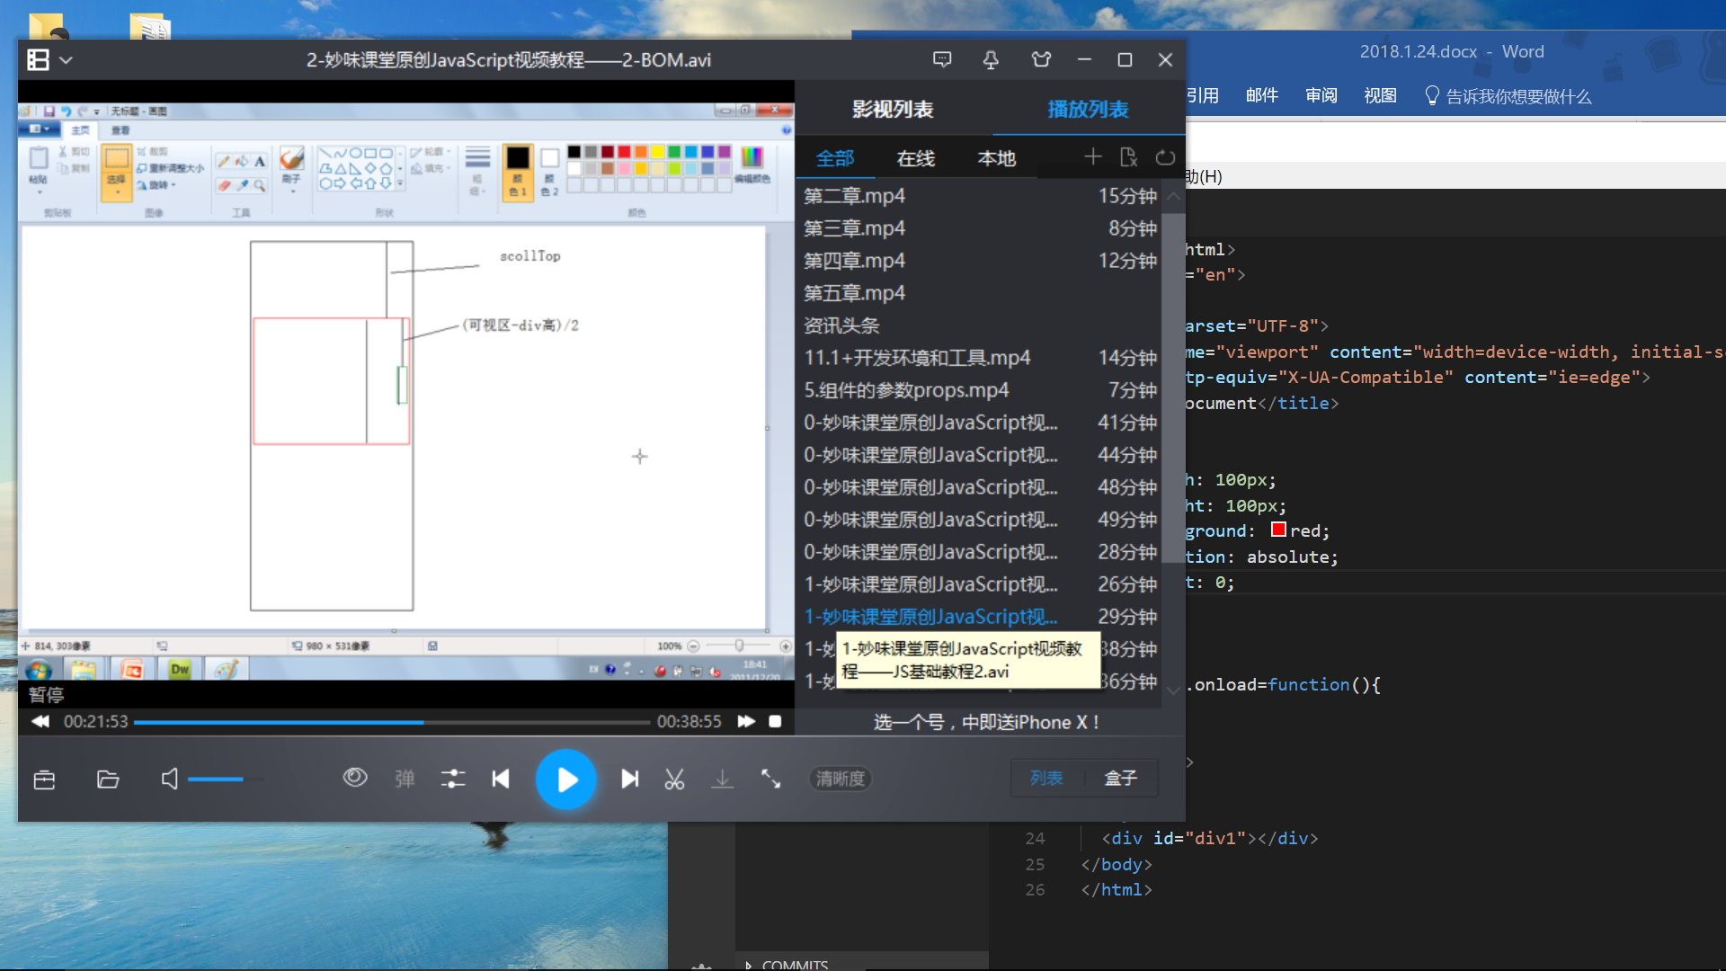

距可视区顶部的距离oEvent.clientY

1. 系统对话框

alert(‘…’);//警告框 只能确定

confirm(‘…’);//选择框 有确定和取消2个选项 返回用户的选项true/false

prompt(‘…’,’…’);//输入框 第一个参数是问题，第二个参数是默认值 返回输入的内容 没有内容返回null

1. window对象的常用事件

onload

onscroll//当页面滚动时

onresize

1. document的本质是最外面的一层标签

document.childNodes[0].tagName=html

1. 获取event对象

var oEvent=ev||event;//为了兼容性

1. 取消冒泡

oEvent.cancelBubble=true;

1. 键盘按键

onkeydown 按键按下

onkeyup 按键抬起

onpress=onkeydown+onkeyup

onclick=onmousedown+onmouseup

1. keycode 键值

document.onkeydown=function(ev){

var oEvent=ev||event;

alert(oEvent.keyCode);

}

1. 解决卡顿问题

设置定时器

上下左右设置为布尔变量

onkeydown设置某方向为true if或switch

onkeyup设置所有方向为false

1. ctrlKey shiftKey altKey

按着ctrl时 ctrlKey为true

1. 右键菜单

document.oncontextmenu=function()

{

}

当点击右键时，…

有返回值 return false;可以阻止弹出右键的菜单

1. 浏览器自带的行为都能用return false屏蔽

右键菜单

form提交

按键输入input

1. 拖拽

按下的点与div的左上角距离不变

onmousedown 存储距离

onmousemove 根据距离计算div最新的位置

onmouseup

2. cookie和ajax
3. cookie作用

页面用来保存信息

如自动登陆，记住用户名

1. cookie特性

同一个网站所有页面共享一套cookie

数量 大小有限

过期时间

以一个文件形式存在客户端上 没有加密 只是转码 不太安全

ajax和cookie只能运行在服务器环境下 或者火狐

1. js中使用cookie

document.cookie

document.cookie="user=blue;";

document.cookie="pass=123";

不会覆盖

过期时间expires=时间 如果不指定过期时间 默认是浏览器关闭

oDate.setDate(oDate.getDate()+100);

设置的时间会自动进位

<script>

var oDate=new Date();

oDate.setDate(oDate.getDate()+30);

document.cookie="user=blue;expires="+oDate;

document.cookie="pass=123";

alert(document.cookie);

</script>

expires不会打印出来

过期时间是30天后

1. 什么是ajax

不用刷新读取提交数据

用户注册 在线聊天室 微博

能且只能从服务器上读文件

1. 缓存

第二次打开某网页快很多是因为缓存到了本地

但是更改文件 网页显示的还是原来的内容

解决办法 更改路径 url+=’?...’

1. eval(string)

执行、计算字符串

1. http请求方法

GET-用于获取数据 如：浏览帖子 表单提交默认是get

POST-用于上传数据 如：用户注册

区别：

get是在url里传数据 安全性低 容量小 get会缓存

1. ajax请求

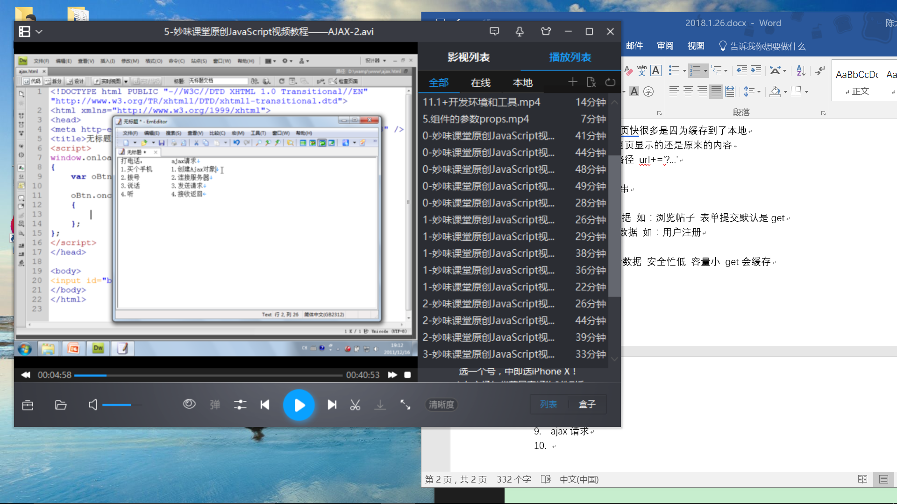

1. 状态

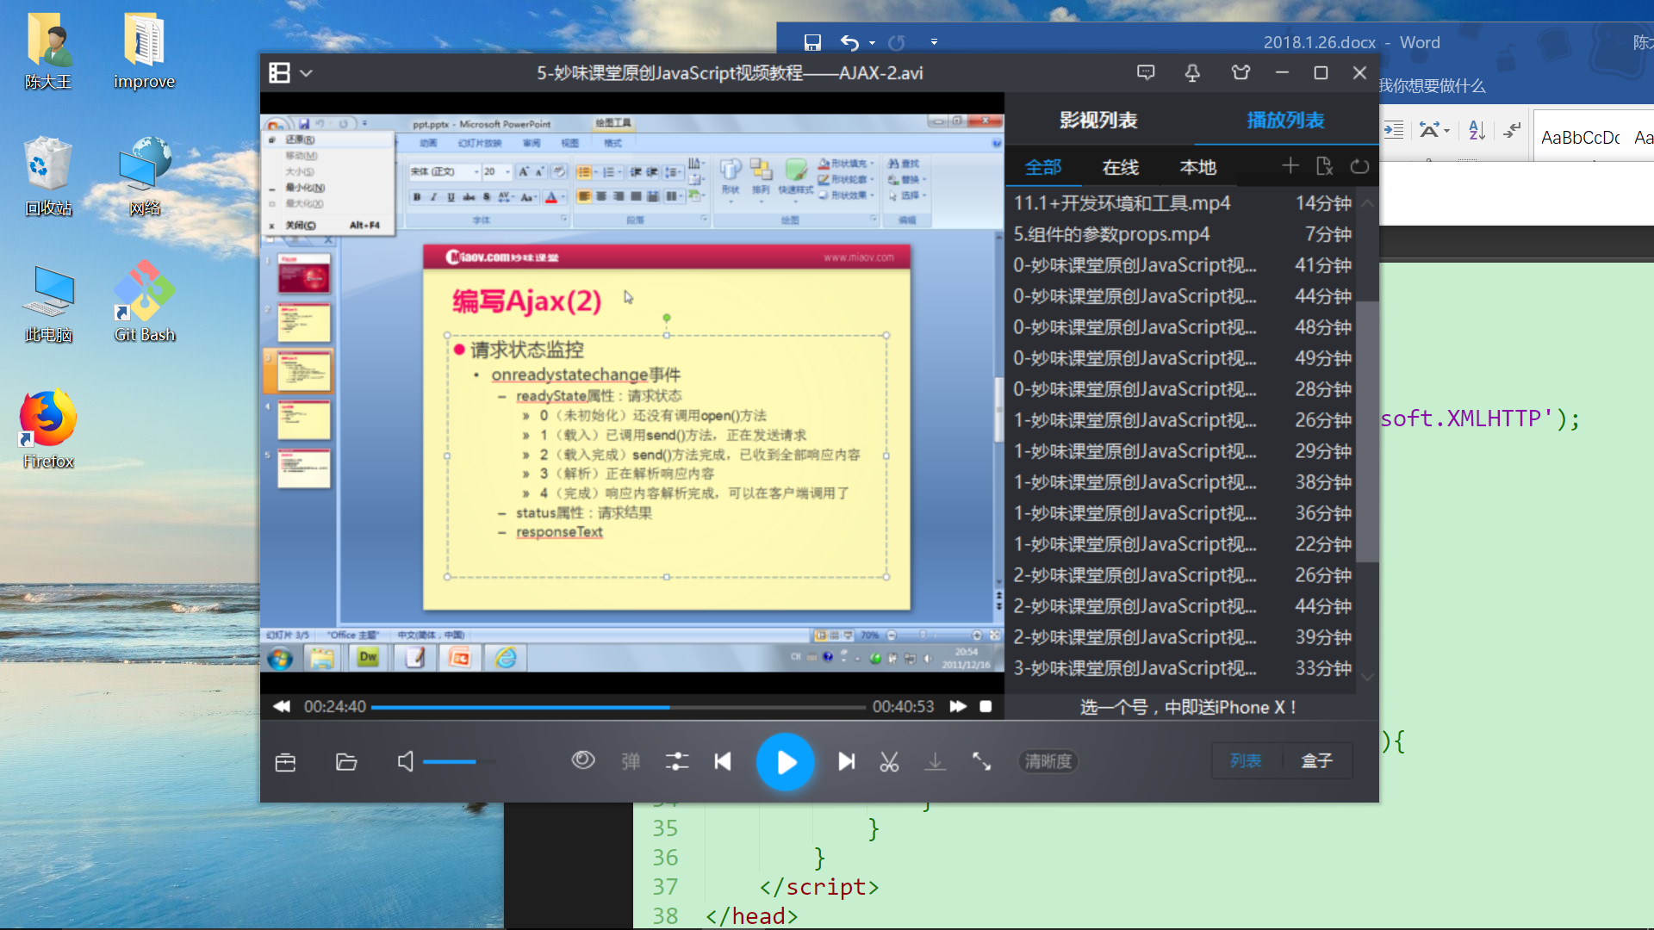

1. 代码

//1.创建ajax对象 ie6以上

function ajax(url,fnSucc,fnFaild){

//var oAjax=new XMLHttpRequest();

//ie6

//var oAjax=new ActiveXObject('Microsoft.XMLHTTP');

var oAjax=null;

if(window.XMLHttpRequest){

oAjax=new XMLHttpRequest();

}

else{

oAjax=new ActiveXObject('Microsoft.XMLHTTP');

}

//2.连接服务器

//open(方法,url,是否异步)

oAjax.open('GET',url,true);

//3.发送请求

oAjax.send();

//4.接收返回

oAjax.onreadystatechange=function(){

//alert(oAjax.readyState);

if(oAjax.readyState==4){

//alert(oAjax.status);

if(oAjax.status==200){

//alert('成功：'+oAjax.responseText);

fnSucc(oAjax.responseText);

}

else{

//alert('失败');

if(fnFaild){

fnFaild();

}

}

}

}

}

1. 运动
2. 运动框架
   1. 在开始运动时，关闭已有定时器
   2. 把运动和停止隔开(if/else)
3. Math.ceil()向上取整 Math.floor()向下取整 Math.abs()取绝对值
4. 缓冲运动速度要取整
5. 运动终止条件

匀速运动 距离足够近

缓冲运动 两点重合

1. 获取元素样式 包括非行间样式

ie:obj.currentStyle[attr]

其他浏览器：getComputedStyle(obj,false)[attr] 其中false是为了兼容旧版火狐

兼容写法：

function getStyle(obj, attr)

{

  if(obj.currentStyle)

  {

    return obj.currentStyle[attr];

  }

  else

  {

    return getComputedStyle(obj, false)[attr];

  }

}

1. offset属性的bug：有边框的div变宽 所以用currentStyle代替offset
2. 0.07*100 alert出来的不是7 是7.00…00001

3==3.00…000001

1. 链式运动

一次运动结束后 开始另一个运动

1. 运动步骤
   1. 取当前值
   2. 计算速度
   3. 检测停止
2. 运动框架总结

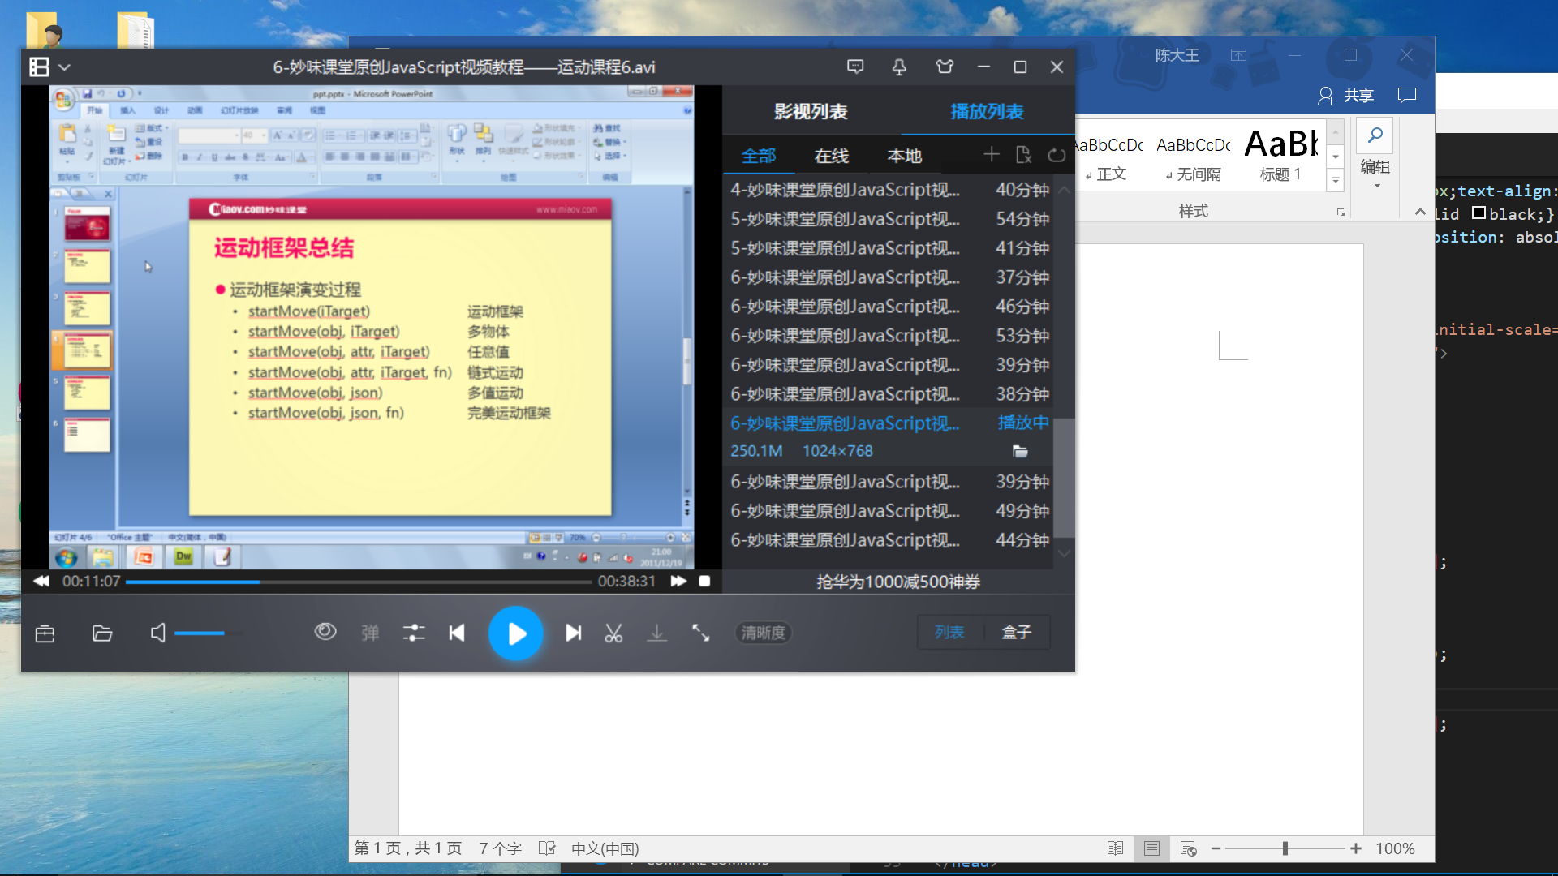

1. 布局转换 转为绝对定位 必须要2个循环

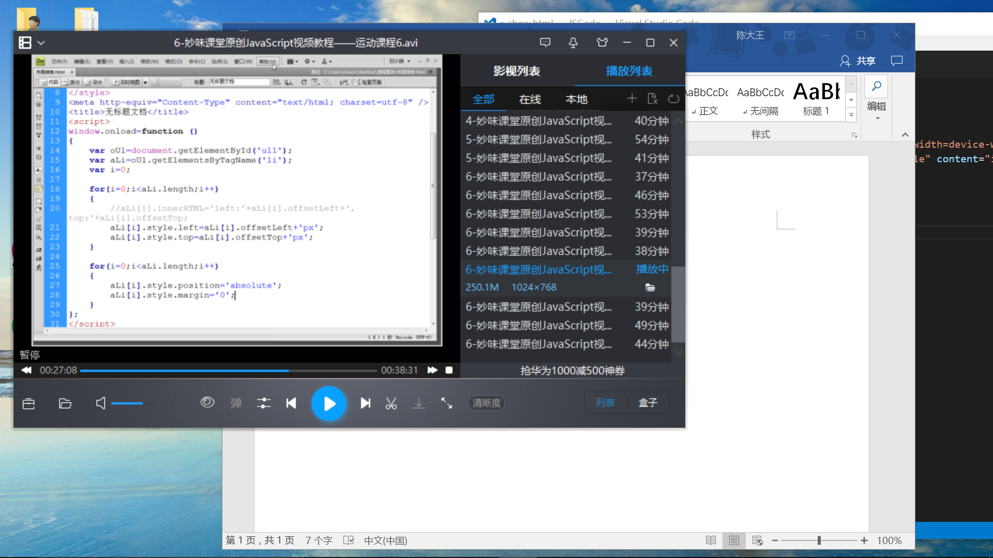

1. z-index的范围2^31次方

iMinZindex

1. 弹性运动

在钉子左边 加速

在钉子右边 减速

1. 运动终止条件

弹性运动：距离足够近 并且 速度足够小

碰撞运动：距离足够近 并且 速度足够小

1. 面向对象
2. 面向对象编程(OOP)的特点

抽象：抓住核心问题

封装：不考虑内部实现，只考虑功能使用

继承：从已有对象上，继承出新的对象

1. 对象的组成

方法-函数 过程 动态的

属性-变量 状态 静态的

1. this:当前的方法属于谁
2. Array类 不具备实际功能 为了构造对象

arr对象 有实际功能 new Array()而来

1. 面向对象的选项卡
   1. 把面向过程的程序改写成面向对象

原则：不能有函数套函数，可以有全局变量

过程：

onload 🡪 构造函数

全局变量🡪 属性

函数 🡪 方法

* 1. Array.prototype.fn中的this是new出来的对象
  2. this指向问题

<script>

window.onload=function(){

var OTab=new TabSwitch('div1');

}

function TabSwitch(id){

var oDiv=document.getElementById(id);

this.aBtn=oDiv.getElementsByTagName('input');

this.aDiv=oDiv.getElementsByTagName('div');

var i=0;

var _this=this;

for(i=0;i<this.aBtn.length;i++){

this.aBtn[i].index=i;

this.aBtn[i].onclick=function(){

_this.tab(this);

}

}

}

TabSwitch.prototype.tab=function (oBtn){

for(i=0;i<this.aBtn.length;i++){

this.aBtn[i].className='';

this.aDiv[i].style.display='none';

}

oBtn.className='active';

this.aDiv[oBtn.index].style.display='block';

}

</script>

* 1. 被定时器调的函数的this都是window
  2. 事件调用

function Bbb()

{

var _this=this;

this.b=5;

document.getElementById(‘btn1’).onclick=function(){

_this.show();

}

}

Bbb.prototype.show=function(){

alert(this.b);

}

window.onload=function(){

new Bbb();

}

1. json方式的面向对象

var p1={

name:'blue',

sex:'男',

showName:function(){

alert('我的名字是:'+this.name);

},

showSex:function(){

alert('我的性别是：'+this.sex+'的');

}

}

p1.showName();

p1.showSex();

适合单对象

1. 拖拽与继承
   1. 把函数和变量拎出来
   2. 把onload变成构造函数，把全局变量变成属性，把方法变成prototype…
   3. 在window.onload中new 构造函数
2. 继承

function Worker(name,sex,job){

Person.call(this,name,sex);

this.job=job;

}

Worker.prototype=Person.prototype;

Worker.prototype.showJob=function(){

alert(this.job);

}

var oW1=new Worker('b','男','打杂');

oW1.showName();

oW1.showJob();

call可以改变函数执行时的this

1. instanceof 判断某对象是不是某类实例

var arr1=[1,2,3];

alert(arr1 instanceof Array);//true

1. Math不能new Math() 所以是静态对象

Array只能new以后再使用 所以是

1. 表格 图片
2. 表单

action –提交到哪里

onsubmit 提交时发生

onreset 重置时发生

1. 表格简便写法

oTab.getElementsByTagName('tbody')[0]

可替换为oTab.tBodies[0]

getElementsByTagName('tr')[2]

可替换为rows[2]

getElementsByTagName('td')[1]

可替换为cells[1]

var oTab=document.getElementById('tab1');

alert(oTab.getElementsByTagName('tbody')[0].getElementsByTagName('tr')[2].getElementsByTagName('td')[1].innerHTML);

alert(oTab.tBodies[0].rows[2].cells[1].innerHTML);

1. 不能漏掉tBodies

否则它将thead中的也算做

1. str.toLowerCase()将字符串转为小写 str.toUpperCase()转为全大写
2. search()

var str='abcde';

alert(str.search('a'));

返回所在位置或-1

1. 移动li

appendChild

先移除父级，再添加到新的父级 在2个ul中转换的时候不用手动移除直接插入

var aLi=oUl1.getElementsByTagName('li');

oUl1.appendChild(aLi[0]);

把最前的插入到最后

1. 元素排序

转换为数组-排序-重新插入

1. name

var oUser=document.getElementsByName('user')[0];

1. 图片预加载

不直接修改图片的src，加载完成后，再显示

事件：

onload 加载完成后显示图片

onerror 加载失败后，进行其他处理(跳过，显示信息等)

预判加载—自动加载下一张图片

延迟加载

1. 图片只给个宽，宽高会等比缩放
2. toFixed(2)保留2位小数
3. 图片变大导致浏览器右侧出现滚动条—body加overfolw:hidden
4. 正则表达式
5. 正则表达式

强大的字符串匹配工具

* 1. 字符串操作：

search 查找

substring 获取子字符串

charAt 获取某个字符

slpit 分割字符串变成数组

* 1. RegExp对象

正则默认区分大小写

js风格 new RegExp()

var str='abcde';

var re=new RegExp('a');//是否包含a

alert(re.test(str));

RegExp(‘a’,’i’);//i代表忽略大小写

简写 perl风格 /a/i

var str='abcde';

//var re=new RegExp('a');//是否包含a

var re=/a/i;

alert(re.test(str));

* 1. search

var str='abcde 22 dd 34';

var re=/\d/;

alert(str.search(re));

* 1. 函数

test()测试是否含有

search()寻找位置

match()找到匹配的字符串

* 1. match

var str='aaa e34 55 66g dd 78';

var re=/\d+/g;

alert(str.match(re));

g代表全局 不写默认匹配第一个

* 1. replace替换

var str='abcadA';

alert(str.replace(/a/gi,'T'));

返回替换后的字符串

* 1. 敏感词过滤

var re=/我们|你们|他们/g;

oTxt2.value=oTxt1.value.replace(re,'**');

|表示或

* 1. 方括号

var str='1a2 av cd ';

var re=/1[abc]2/g;

alert(str.match(re));

方括号代表有其中一个

[0-9] 数字

[a-z]字母

[0-9a-z]数字或字母

^a 除了a

[^0-9a-z]除了数字字母

+代表多个

.代表任意(个)字符

\d数字

\w === [a-z0-9_] word

\s space

\D [^0-9]

\W [^0-9a-z_]

\S 除了空白字符

{n,m} 最少n次，最多m次

{n,} 最少n次，最多不限

{,m}最少不限，最多m次

{n} 正好n次

* 0或任意次

? 0次或1次

* 1. 邮箱 /^\w+@[a-z0-9]+\.[a-z]{2,4}$/
  2. 中文 [\u4e00-\u9fa5]

1. 事件
2. oBtn.onclick=fn1();

oBtn.onclick=fn2();

后面的会覆盖掉前面的

1. attachEvent()

ie

第一个参数是事件名，第二个参数是函数名

oBtn.attachEvent('onclick',fn1);

oBtn.attachEvent('onclick',fn2);

后面的会先执行

detachEvent(‘onclick’,fn1);解除事件绑定

1. addEventListener

chrome firefox

第一个参数是事件名，第二个参数是函数名，第三个参数是 是否捕获

oBtn.addEventListener('click',fn1,false);

oBtn.addEventListener('click',fn2,false);

后面的后执行

1. 事件绑定兼容性写法

if(oBtn.attachEvent){

oBtn.attachEvent('onclick',fn1);

oBtn.attachEvent('onclick',fn2);

}

else{

oBtn.addEventListener('click',fn1,false);

oBtn.addEventListener('click',fn2,false);

}

1. ie下attachEvent事件绑定后this会变成window

匿名函数绑定后不能解除绑定

1. 拖拽时遇到文字，文字会被选中

在onmousedown函数的最后添加return false;可解决

1. oBtn.setCapture()会让所有对象的点击事件都发生在oBtn身上，即点击其他对象发生的是oBtn上的点击事件

setCapture()捕获事件

releaseCapture()释放捕获

ie用return false解决会有问题

setCapture只能在ie下

所以要结合一下

1. 碰撞检测

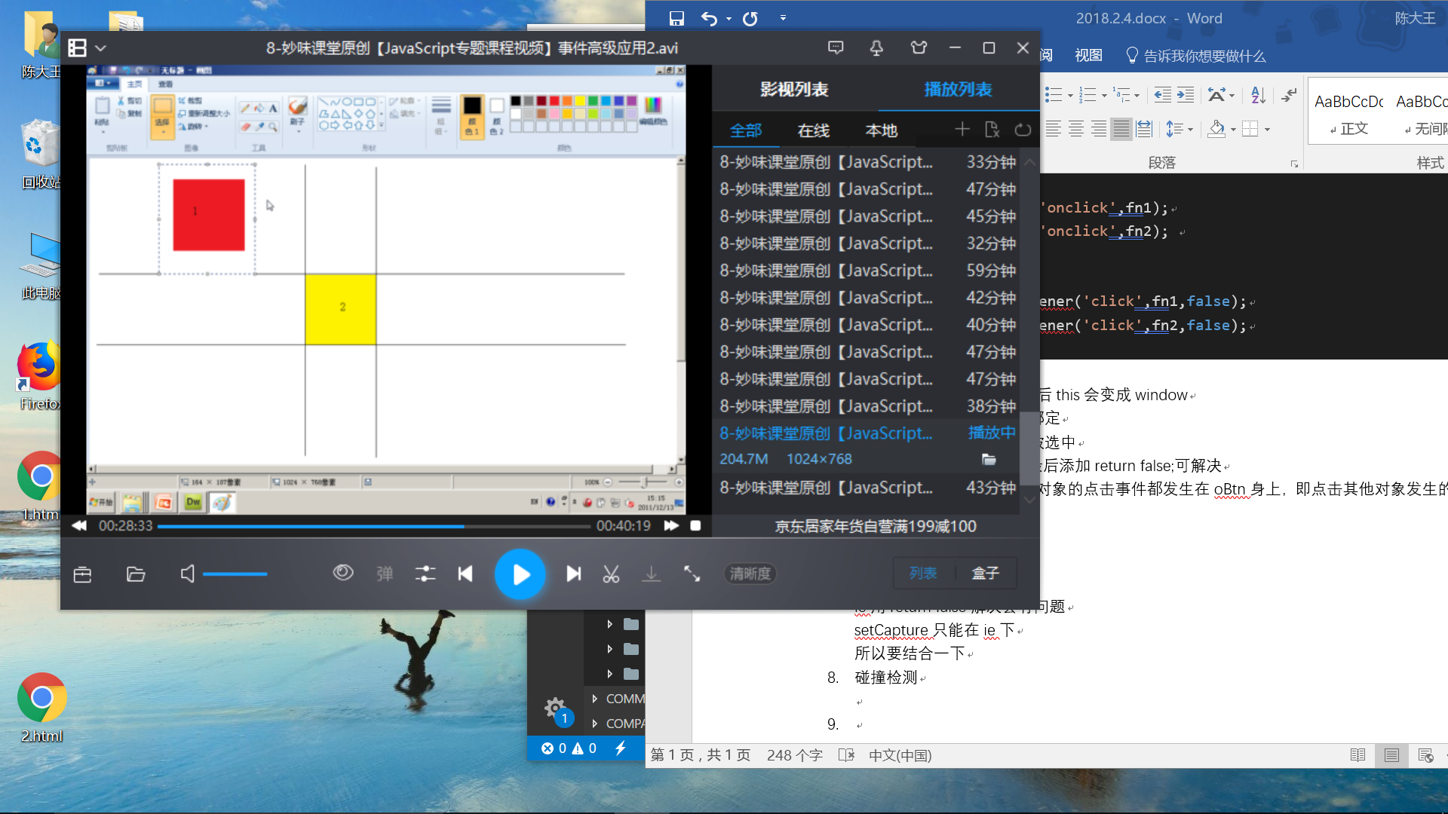

1. 鼠标滚轮

ie chrome onmousewheel

firefox DOMMouseScroll

DOM事件：火狐下特有的 只能通过绑定来添加

wheelDetal ie独有

var oEvent=ev||event;

alert(oEvent.wheelDelta);

//上 正

//下 负

火狐 detail 上负下正

1. 带框的拖拽

鼠标按下时，创建一个框

鼠标抬起时，除去

1. 自定义滚动条
2. 在addEventListener里return false会失效，可以用oEvent.preventDefault();这个是火狐下特有的，使用前要检测一下
3. 自定义函数库

1.$是一个函数

可接受的参数：函数、字符串(#id .class tagName三种)、对象

2.str.charAt(index)在index的字母是。。。

3.str.substring(begin,end);end是可选参数

4.不能用this的四种情况

行间 套一层 定时器 绑定(ie的attachEvent)

5.VQuery

1. 切换样式
2. 点击obj改变背景和字体，点击之前hover没有效果，点击之后鼠标再移入改变字体，移除再次改变

方法：设置2个className

.active{color: #fff;background: #43b7f2;}

.h{color: black;background: #43b7f2;}

var aA=document.getElementById('list1').getElementsByTagName('a');

for(var i=0;i<aA.length;i++){

aA[i].onclick=function(){

for(var j=0;j<aA.length;j++){

aA[j].className="";

}

this.className='active';

}

aA[i].onmouseenter=function(){

if(this.className=='active'){

this.className='h';

}

}

aA[i].onmouseout=function(){

if(this.className=='h'){

this.className='active';

}

}

}

1. 某字符串a中是否包含一个子字符串b

a.indexOf(b)!=-1

1. vscode多行编辑

先按alt 再选中 再右键

1. git遇到了一些问题
2. 在js文件中设置图片路径时，是图片相对于html文件的路径 css中是图片相对于css文件的路径
3. font:12px/20px;

字体大小/行高

1. qq幻灯片
   1. 获取元素
   2. 给ico加点击事件
   3. ico的className变化 txt变化 大图变化
   4. 大图透明度渐变
   5. 左右移按钮

改变ul的left 向左为减

* 1. iNow代替this.index
  2. 自动播放

1. 字体图标
2. bootstrap
   1. navbar navbar-inverse 反色导航条
   2. .container 固定宽度并支持响应式布局的容器

.container-fluid用于100%宽度，占据全部视口(viewport)的容器

* 1. .navbar-header .navbar-brand

向 <div> 元素添加一个标题 class .navbar-header，内部包含了带有 class navbar-brand 的 <a> 元素。这会让文本看起来更大一号

* 1. navbar-right 在宽度大于768时生效

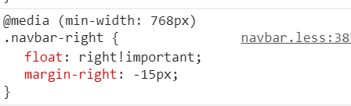

* 1. badge徽章

<i class="badge">2</i>

* 1. col-sm-2

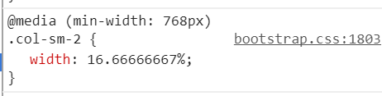

1. 移动端
2. 令图片垂直居中

div{

width:150px;

height: 100px;

position: relative;

border:1px solid #000;

}

img {

width: 50px;

height: 50px;

position: absolute;

top: 50%;

left: 50%;

margin-top: -25px; /* 高度的一半 */

margin-left: -25px; /* 宽度的一半 */

}

1. vh vw

vh viewportHeight

100vh 高度和可视区相等

1. 要给遮罩层设置z-index 否则不能给上面的元素加事件
2. 放大镜
   1. 鼠标移入遮罩层，mark和大图显示，移出隐藏
   2. 鼠标移动

鼠标距离小图最左边的距离=鼠标位置-最外层距窗口左边距离-小图距最外层距离

即l=oEvent.clientX-oDiv.offsetLeft-oSmall.offsetLeft

鼠标应该在中心点 所以oFloat的left top应该减去自身宽高的一半

鼠标不能超出范围

* 1. 让大图动起来

按比例

var percentX=l/(oMark.offsetWidth-oFloat.offsetWidth);

oImg.style.left=-percentX*(oImg.offsetWidth-oBig.offsetWidth)+'px';

1. 移动端
2. 元素获取

var box=document.querySelector('#box');

var box=document.querySelectorAll('#box')[0];

1. touchstart 手指触摸 ==mousedown
2. touchend 手指抬起 ==mouseup
3. touchmove 手指移动 ==mousedown(/click)+ mousemove
4. 添加事件 addEventListener(‘touchstart’,fn,冒泡或捕获)

移除事件

1. 事件点透
2. 日常布局练习
   1. 响应式
   2. 背景图片fixed
   3. 图片花边

.item5 .ribbon{position: absolute;top: -1px;left: 0;background: transparent url('../img/ribbon.png') top center no-repeat;width: 100%;height: 8px;}

* 1. 清除浮动

.clearfix:after{content: "";height: 0;line-height: 0;display: block;visibility: hidden;clear: both;}

.clearfix{zoom: 1;}